Pos : 4
Dachstein Wmn Leggera Boa LC 312009-2000-5172; 1 St., Preis: 19,90 €
Gr 5

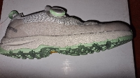

Pos : 5
Dachstein Wmn Leggera 312011-2000-1300; 4 St., Preis: 26,50 €
Gr 5

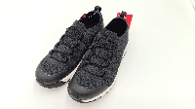

Pos : 6
Dachstein Resi 311655-2000-4076; 5 St., Preis: 9,50 €
Gr 4,5-7,5

Pos : 7
ADIDAS GO-TO 1/4 ZIP FM7075; 2 St., Preis: 13,90 €
5 x XS,

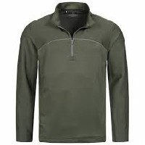

Pos : 8
ADIDAS YB TR GRAD TEE ED5748; 1 St., Preis: 5,00 €
gr 164

Pos : 9
Regatta Erving RMP261-905; 3 St., Preis: 29,90 €
Gr S

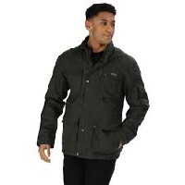

Pos : 10
Hasbro Trivial Pursuit Steal 01Trivial; 80 St., Preis: 0,05 €
finnische Version

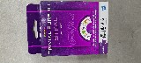

Pos : 11
Adidas Hose Run tight Print DM7162; 1 St., Preis: 9,90 €
Gr S

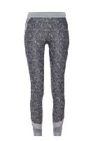

Pos : 12
Adidas NVLTY SS P FI9522; 3 St., Preis: 6,90 €
1xS, 1xM, 1xL

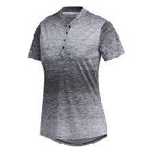

Pos : 13
Adidas ULT SPDYE SS P FT0717; 12 St., Preis: 10,50 €
Gr 34-42

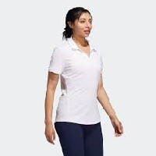

Pos : 14
Adidas FUT CRFT LAYER DT3693; 12 St., Preis: 24,90 €
Gr S-L

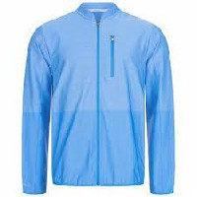

Pos : 15
Adidas ADCRS WPKNT JKT FK1094; 8 St., Preis: 14,90 €
2 x XS, 9 x S,

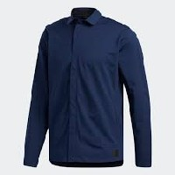

Pos : 16
Reebok IMPACT SLEEK WATCH RFSDSG2PBIBBR; 7 St., Preis: 20,00 €

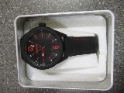

Pos : 17
Reebok Watch RFSDSG2PNINNW; 5 St., Preis: 20,00 €

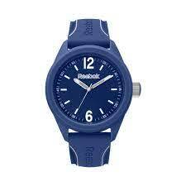

Pos : 18
Reebok SERENITY WATCH RFSEPL1PBIBB2; 8 St., Preis: 20,00 €

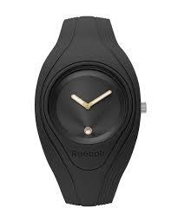

Pos : 19
Reebok Watch RDIMSG3PNIN1N; 6 St., Preis: 20,00 €

Pos : 20
Reebok Watch RDVIVL9PBPBBP; 8 St., Preis: 20,00 €

Pos : 21
Reebok Watch RFSEPL1PEIEE3; 4 St., Preis: 20,00 €

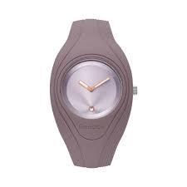

Pos : 22
PUMA (5) AUSTRIA OFB Hoody 750557-01; 12 St., Preis: 4,90 €
Gr S

Pos : 23
PUMA (5) FCF CAMEROON OP SHIRT 752356-01; 4 St., Preis: 6,90 €
Gr M-XXL

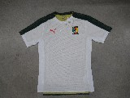

Pos : 24
PUMA (5) RNL HOME SHIRT 756900-01; 18 St., Preis: 6,90 €
Gr M-XXL

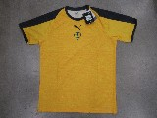

Pos : 85
Adidas Tracktop DV1788; 4 St., Preis: 10,50 €
2x128, 1x140

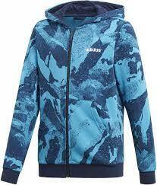

Pos : 86
Adidas Tight DV1808; 1 St., Preis: 7,90 €
Gr 158

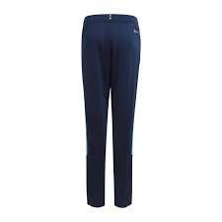

Pos : 87
Adidas Tight DV2751; 3 St., Preis: 7,90 €
1x110, 1x164, 1x170

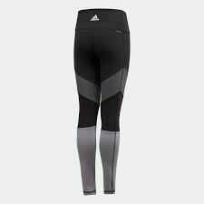

Pos : 88
Reebok Wor Pant B86257; 1 St., Preis: 7,90 €
Gr XS

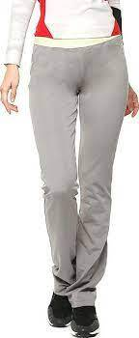

Pos : 89
Reebok Core Knit W52435; 2 St., Preis: 6,50 €
Gr 128

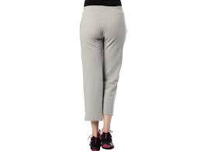

Pos : 90
Reebok Laptop Bag Z76821; 85 St., Preis: 0,50 €

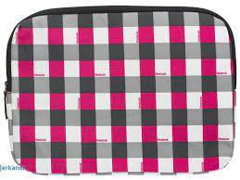

Pos : 91
Adidas QT Court G52237; 3 St., Preis: 15,90 €
1x4,5, 2x55,, white box

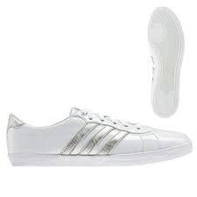

Pos : 92
Adidas Stan Smith W BZ0656; 2 St., Preis: 21,50 €
Gr 3,5, ohne Karton

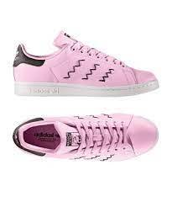

Pos : 93
Adidas Collapse Casual Mid G53821; 2 St., Preis: 15,00 €
2x4, White box

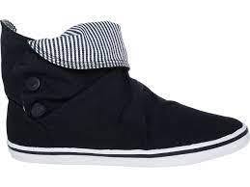

Pos : 94
Adidas Fun To Mid G53055; 1 St., Preis: 15,20 €
Gr 3,5, white Box

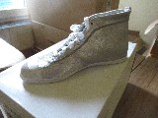

Pos : 95
Adidas Fun Toe Mid G53053; 1 St., Preis: 15,00 €
Gr 3,5

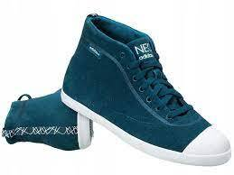

Pos : 96
Adidas EZ QT Mid G52368; 1 St., Preis: 15,00 €
gr 5, White Box

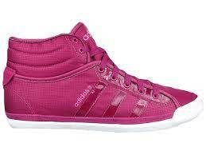

Pos : 97
Adidas Vulk SK8 V20407; 1 St., Preis: 15,00 €
Gr 6, White Box

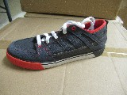

Pos : 98
Adidas Vulc Explore MId G52950; 1 St., Preis: 21,50 €
Gr 5

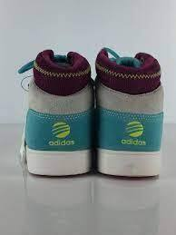

Pos : 99
Adidas Super Can L12080; 1 St., Preis: 15,00 €
Gr 5 White box

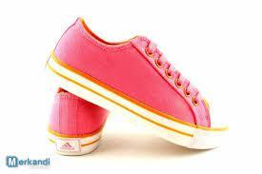

Pos : 100
Adidas Vulc Sai Lux U46464; 1 St., Preis: 15,00 €
Gr 8, White Box

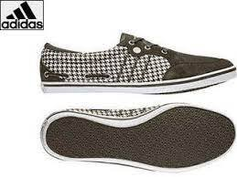

Pos : 101
Adidas Tee S30366; 1 St., Preis: 4,20 €
Gr 116

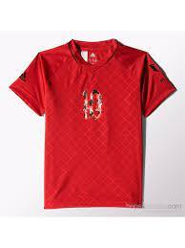

Pos : 102
Adidas ULT. SPORT SKORT dW9465; 8 St., Preis: 8,00 €
Gr 34

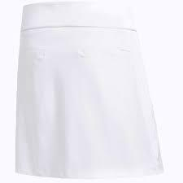

Pos : 103
Adidas MEDALLION MOB. PHONE POCKET 802831; 2 St., Preis: 4,50 €

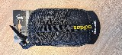

Pos : 104
Adidas MEDALLION MOB.PHONE POCKE 949242; 7 St., Preis: 3,50 €

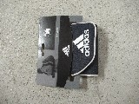

Pos : 105
ADIDAS ASSITA 17 GK Y AZ5402; 1 St., Preis: 6,50 €
176/1

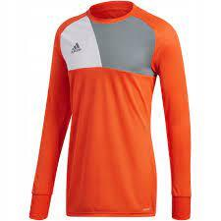

Pos : 106
Reebok CL V P CROPEED TEE EB4243; 1 St., Preis: 6,90 €
1 x XS,

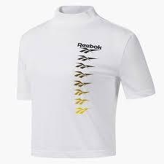

Pos : 107
ADIDAS RUNR SPLT SHORT CY5801; 5 St., Preis: 6,90 €
L/1 M/4

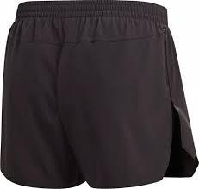

Pos : 108
ADIDAS SQUAD 17 SHO S99153; 1 St., Preis: 6,00 €
L/1

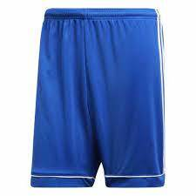

Pos : 109
Reebok TS Edgeworks Jacket GJ0134; 4 St., Preis: 25,90 €
2 x S, 2 x XL,

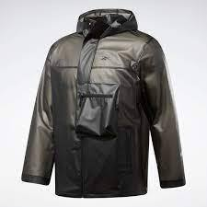

Pos : 110
Adidas W ST Glam CovUp FS2452; 26 St., Preis: 15,00 €
1 x XS, 5 x S, 19 x M, 1 x XL,

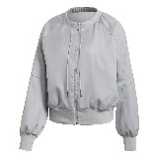

Pos : 111
Adidas Sonnenbrille CL0738; 23 St., Preis: 16,90 €

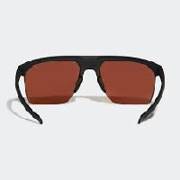

Pos : 112
ADIDAS W AGR HO ASHIEL DZ0780; 8 St., Preis: 25,90 €
2x34, 1x36, 1x40, 3x42, 1x44

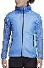

Pos : 113
Reebok Boxer 078090-blau; 10 St., Preis: 1,50 €
9xM, 1xL

Pos : 114
Diesel BUSTER L.30 PANTALONI 00SDHAR58K8; 17 St., Preis: 24,90 €
5x28/30, 12x29/30, 6x30/30, 8x31/30, 1x32/30

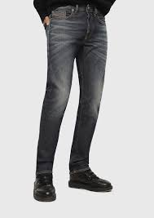

Pos : 115
Diesel SLANDY-LOW L.32 PANTALONI 00SGSQ083AN; 12 St., Preis: 24,90 €
4x26/32, 4x27/32, 3x30/32, 1x31/32

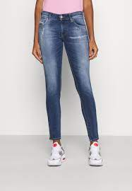

Pos : 116
Diesel MHARKY L.30 PANTALONI 00SH3P084ZM; 14 St., Preis: 24,90 €
7x28/30, 12x29/30

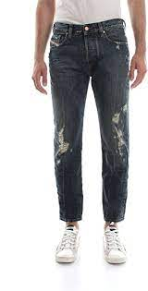

Pos : 117
Diesel SLEENKER-X L.32 PANTALONI 00SWJF069FY; 8 St., Preis: 24,90 €
5x27/32, 3x28/32, 1x30/32

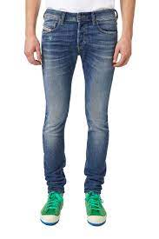

Pos : 118
Diesel BABHILA-T-SP2 L.32 PANTAL A02572009VG; 5 St., Preis: 26,90 €
3x26/32, 2x27/32

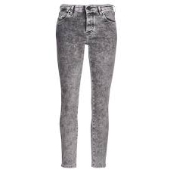

Pos : 119
Diesel SLANDY L.32 PANTALONI 00SXJN084ZA; 6 St., Preis: 25,90 €
2x24/32, 3x25/32, 1x26/32

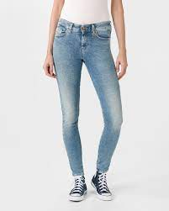

Pos : 120
Diesel D-ROISIN-HIGH L.32 PANTAL A00007069MZ; 6 St., Preis: 29,50 €
Gr 26/32

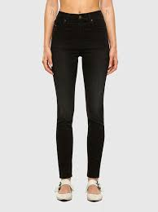

Pos : 121
Diesel D-JEVEL L.34 PANTALONI A00070009PK; 5 St., Preis: 24,90 €
2x25/34, 2x26/34, 1x27/34

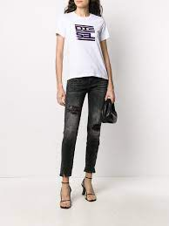

Pos : 122
Diesel WIDEE-X L.34 PANTALONI A00369009EU; 2 St., Preis: 25,90 €
1x26/34, 1x31/34

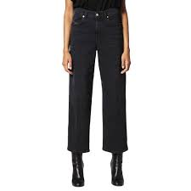

Pos : 123
Diesel ZATINY-X L.32 PANTALONI A00896069TN; 3 St., Preis: 24,90 €
1x29/32, 1x31/32, 1x40/32

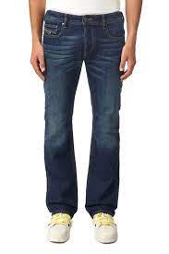

Pos : 124
Diesel D-JOY-T-SP L.30 PANTALONI A01072009KY; 6 St., Preis: 25,90 €
2x24/30, 2x25/30, 1x28/30, 1x32/30

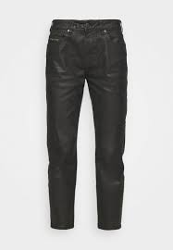

Pos : 125
Diesel D-EBBEY-KY L.30 PANTALONI A011730870G; 4 St., Preis: 29,50 €
3x28/30, 1x29/30

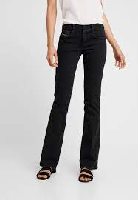

Pos : 126
Diesel D-REGGY-GO L.30 PANTALONI A01716009QJ; 5 St., Preis: 29,50 €
3x23/30, 2x25/30

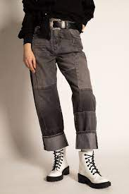

Pos : 127
Diesel D-FRANKY-SP1 L.34 PANTALO A02021009MC; 6 St., Preis: 29,50 €
1x28/34, 1x29/34, 1x38/34

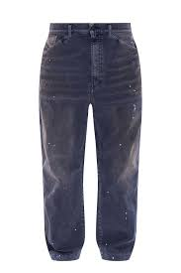

Pos : 128
Diesel D-JOY-SP2 L.32 PANTALONI A02511009UY; 6 St., Preis: 29,50 €
1x26/32,3x28/32, 2x29/32

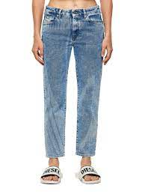

Pos : 129
Diesel SLANDY-LOW L.34 PANTALONI 00SGSR069TR; 5 St., Preis: 29,50 €
2x25/34, 2x26/34, 1x31/34

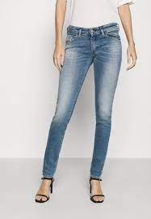

Pos : 130
Diesel ARYEL L.32 PANTALONI 00SHG7089AL; 10 St., Preis: 21,90 €
3x24/32, 2x25/32, 5x28/34

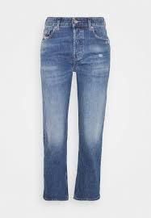

Pos : 131
Diesel D-EISELLE L.32 PANTALONI 00SMNI069DY; 4 St., Preis: 29,50 €
1x25/32, 2x29/43, 1x30/32

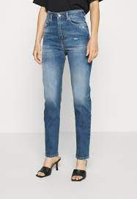

Pos : 132
Diesel D-ROISIN L.34 PANTALONI 00STRU069EF; 4 St., Preis: 25,90 €
1x26/34, 1x28/34, 1x29/34, 1x30/34

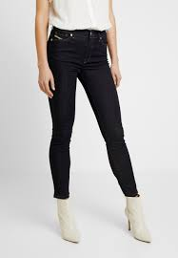

Pos : 133
Diesel BABHILA-ZIP L.30 PANTALON A00385009EZ; 5 St., Preis: 24,90 €
1x26/30, 1x27/30, 1x28/30, 1x29/30, 1x31/30

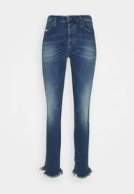

Pos : 134
Diesel D-AKEMI L.34 PANTALONI A01007009KE; 4 St., Preis: 29,50 €
Gr 26/34

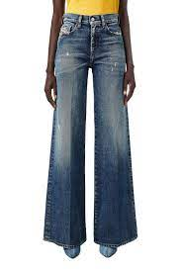

Pos : 135
Diesel D-REGGY-SP4 L.32 PANTALON A01181009LC; 2 St., Preis: 29,50 €
Gr 26/32

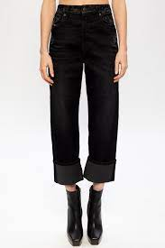

Pos : 136
Diesel D-SLANDY-BT L.32 PANTALON A01441069QN; 5 St., Preis: 29,50 €
1x24/32, 1x25/32, 1x26/32, 1x28/32, 1x30/32

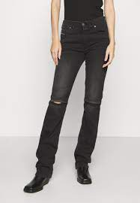

Pos : 137
Diesel D-SPRITZZ-SP1 L.34 PANTAL A02093009RN; 4 St., Preis: 29,50 €
26/34

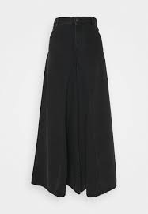

Pos : 138
Diesel BELTHER-R L.30 PANTALONI 00SWI0R06C7; 13 St., Preis: 24,90 €
2x28/30, 3x29/30, 7x30/30, 2x31/30, 6x32/30, 1x33/30

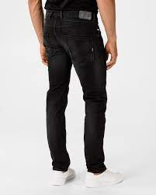

Pos : 139
Adidas M D2M POLO FL0330; 3 St., Preis: 9,50 €
2 x S,

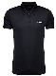

Pos : 140
Adidas SQUAD 17 SHO Y BK4771; 2 St., Preis: 4,50 €
1 x 164,

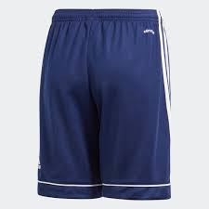

Pos : 141
Adidas SN S-S W AK2107; 13 St., Preis: 7,50 €
3xXS, 6xS, 4xM

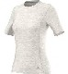

Pos : 142
ADIDAS YB BOARD SHORTS FL8720; 1 St., Preis: 5,50 €
164/1

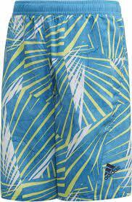

Pos : 143
ADIDAS SHORTS GC6828; 5 St., Preis: 6,20 €
28 x 34, 59 x 36,

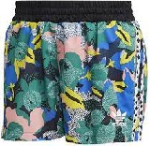

Pos : 144
Adidas P ESS TIGHT EA2206; 7 St., Preis: 9,90 €
4xXS 1xM, 2xXL

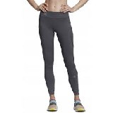

Pos : 145
Puma Cameroon Padded Coach Jkt 739536-04; 5 St., Preis: 7,90 €
2xL, 2xXL, 1xXXL

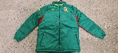

Pos : 146
UNDER ARMOUR CLM Supporters Jersey-NVY 1313374-410; 26 St., Preis: 3,90 €
Gr L u 3XL

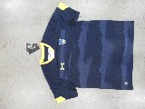

Pos : 147
UNDER ARMOUR CLM Supporters Jersey-YLW 1313374-735; 159 St., Preis: 7,50 €
77 x M, 81 x L, 2 x XL, 27 x XXL, 7 x XXXL,

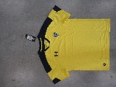

Pos : 148
UNDER ARMOUR CLM GAMEDAY JERSEY 1300252-016; 16 St., Preis: 3,90 €
5 x S, 5 x XXL, 26 x XXXL,

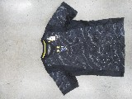

Pos : 149
UNDER ARMOUR CLM GAMEDAY JERSEY 1300252-101; 5 St., Preis: 7,50 €
5 x XXL, 20 x XXXL,

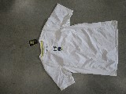

Pos : 150
UNDER ARMOUR CLM SUPPORTERS JERSY 1300254-101; 30 St., Preis: 7,50 €
7 x S, 15 x M, 20 x L, 13 x XL, 6 x XXL,

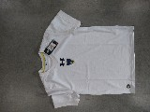

Pos : 151
UNDER ARMOUR CLM Supporters Je 1300254-735; 3 St., Preis: 3,90 €
2 x S, 3 x M, 2 x L, 1 x XL,

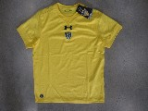

Pos : 152
Vans Sneaker 01Vans; 2 St., Preis: 15,90 €
Gr 37, ohne Karton

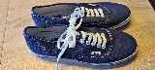

Pos : 153
Sseyt Sneaker 02Sseyt; 7 St., Preis: 2,90 €
Gr 36-38, ohne Karton

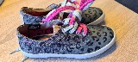

Pos : 154
Bensimon Sneaker 01Bensimon; 1 St., Preis: 15,90 €
Gr 36, ohne Karton

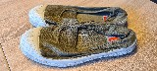

Pos : 155
Givova Tracksuit 02Givova; 0 St., Preis: 3,90 €
Gr L

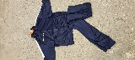

Pos : 156
Givova Serbia Tracksuit 11Givova; 2 St., Preis: 4,90 €
Gr3XL

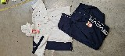

Pos : 157
Givova Snaidero Short 19Givova; 5 St., Preis: 1,00 €
Gr 3XL

Pos : 158
Givova Avellino Short 21Givova; 1 St., Preis: 0,50 €
Gr S-XXL

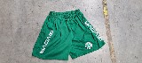

Pos : 159
Givova Short Chievo Verona 36Givova; 4 St., Preis: 0,90 €
3xL, 1xXXL

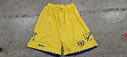

Pos : 160
Regatta Modern Jacket 5057538221990; 1 St., Preis: 32,90 €
Gr 34

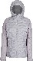

Pos : 161
Regatta Desoto Softshell 5020436746742; 2 St., Preis: 19,90 €
Gr 34

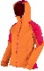

Pos : 162
Regatta Highside 5057538643457; 3 St., Preis: 24,90 €
Gr 3XL

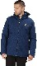

Pos : 163
Regatta Desoto 5020436746797; 5 St., Preis: 22,90 €
Gr 44

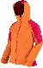

Pos : 164
Adidas STRNGR SOFT D93108; 3 St., Preis: 11,00 €
Gr 75B u 80 B

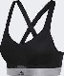

Pos : 165
Adidas ADISTABELGEJKTM A08480; 10 St., Preis: 29,50 €
Gr S-XL

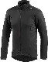

Pos : 166
Ralph Lauren Sneaker 60Ralph; 4 St., Preis: 15,00 €
Gr 37-39, Polybag

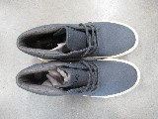

Pos : 167
Superga Sneaker 10Superga; 3 St., Preis: 9,00 €
Gr 35, ohne Karton

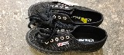

Pos : 168
Regatta Modern Jacket 5057538222003; 1 St., Preis: 32,90 €
Gr 36

Pos : 169
Regatta Desoto III 5020436746612; 4 St., Preis: 22,90 €
Gr 42

Pos : 170
Adidas Med Mobile 397887; 1 St., Preis: 1,00 €
Gr S

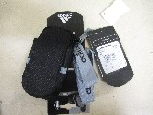

Pos : 171
Regatta Halton II 5057538020951; 1 St., Preis: 22,00 €
Gr S

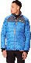

Pos : 172
Regatta Sandor 5057538339398; 2 St., Preis: 7,50 €
Gr S

Pos : 173
Regatta Cayo 5057538583043; 2 St., Preis: 11,90 €
Gr S

Pos : 174
Regatta Glyder V 3-1 waterproof 5057538641972; 3 St., Preis: 37,90 €
Gr S

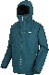

Pos : 175
Gant KEY BAND black 93493-005; 4 St., Preis: 2,00 €
4 x OS,

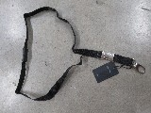

Pos : 176
Gant KEY BAND yellow 93493-343; 7 St., Preis: 0,50 €
7 x OS,

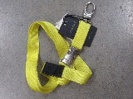

Pos : 177
Gant KEY BAND darkblue 93493-412; 14 St., Preis: 0,10 €
14 x OS,

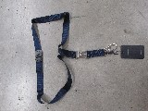

Pos : 178
Gant KEY BAND purple 93493-520; 8 St., Preis: 2,00 €
8 x OS,

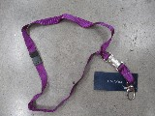

Pos : 179
Gant KEY BAND orange 93493-821; 5 St., Preis: 0,90 €
5 x OS,

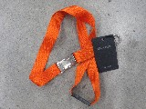

Pos : 180
Gant LEATHER PEN CASE E.G. 98087-005; 1 St., Preis: 10,90 €

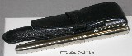

Pos : 181
Gant LEATHER PEN CASE E.G. 98087-710; 3 St., Preis: 10,90 €

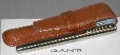

Pos : 182
Gant GANT COLOR KEY RING G.N.H. 99102-101; 2 St., Preis: 9,50 €
2 x 1,

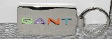

Pos : 183
Gant NYLON DOWN BAG 493005-656; 3 St., Preis: 19,50 €
3 x 1,

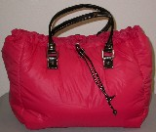

Pos : 184
Gant LEATHER TRAVEL WALLET 490653-613; 5 St., Preis: 12,50 €

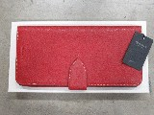

Pos : 185
Gant NAVIGATOR WALLET G.N.H. 55950-412; 7 St., Preis: 2,20 €

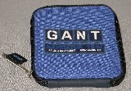

Pos : 186
Gant NAVIGATOR KEY RING G.N.H. 55951-412; 17 St., Preis: 1,90 €

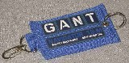

Pos : 187
Gant GANT METAL KEY RING 93454-110; 9 St., Preis: 6,90 €

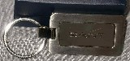

Pos : 188
Gant STITCHED LEATHER BELT G.N.H. 46277-005; 4 St., Preis: 14,90 €
Gr 85-110

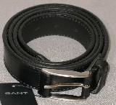

Pos : 189
Gant WIDE JEANS BELT 46318-205; 2 St., Preis: 14,90 €
Gr 85-110

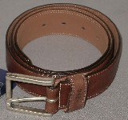

Pos : 190
Gant WIDE NUBUCK BELT G.N.H. 46322-005; 2 St., Preis: 16,50 €
Gr 80-110

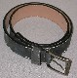

Pos : 191
Gant WIDE NUBUCK BELT 46322-240; 2 St., Preis: 12,90 €
1 x 80, 1 x 85, 1 x 90, 1 x 100,

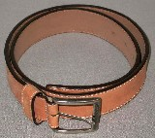

Pos : 192
Gant SAILING BELT 46333-725; 2 St., Preis: 16,50 €
1 x 80, 1 x 85,

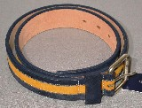

Pos : 193
Gant VINTAGE BELT 46343-725; 1 St., Preis: 8,90 €
1 x 85,

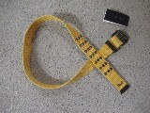

Pos : 194
Gant CONTRAST EDGE BELT 46349-411; 4 St., Preis: 12,50 €
2 x 90, 1 x 95, 1 x 100,

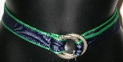

Pos : 195
Gant CONTRAST EDGE BELT 46349-830; 4 St., Preis: 12,50 €
1 x 90, 2 x 95, 1 x 100,

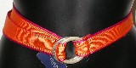

Pos : 196
Gant COTTON STRIPE BELT 46359-260; 1 St., Preis: 12,50 €
1 x 1,

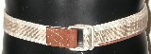

Pos : 197
Gant COTTON STRIPE BELT 46359-607; 2 St., Preis: 12,50 €
2 x 1,

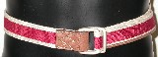

Pos : 198
Gant COTTON STRIPE BELT 46359-731; 4 St., Preis: 12,50 €

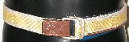

Pos : 199
Gant COTTON STRIPE BELT 46359-813; 4 St., Preis: 12,50 €

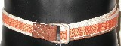

Pos : 200
Gant GANT G BELT G.N.H. 46368-005; 2 St., Preis: 16,50 €
1 x 90, 2 x 95, 1 x 105, 1 x 110,

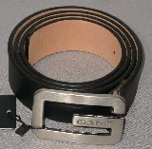

Pos : 201
Gant GANT G BELT 46368-205; 1 St., Preis: 13,90 €
1 x 105,

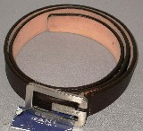

Pos : 202
Gant 2 - COLOR BELT 46373-005; 9 St., Preis: 16,50 €
1 x 80, 2 x 85, 2 x 90, 2 x 95, 1 x 100, 1 x 105,

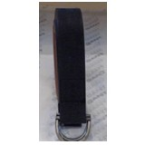

Pos : 203
Gant 2 - COLOR BELT 46373-235; 9 St., Preis: 16,50 €
1 x 80, 2 x 85, 2 x 90, 2 x 95, 1 x 100, 1 x 105,

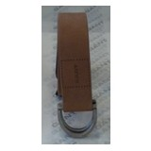

Pos : 204
Gant SATIN STRIPE BELT 46388-334; 7 St., Preis: 7,50 €
7 x 1,

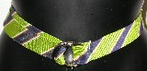

Pos : 205
Gant SATIN STRIPE BELT 46388-668; 9 St., Preis: 7,50 €
9 x 1,

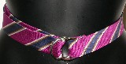

Pos : 206
Gant SATIN STRIPE BELT 46388-730; 7 St., Preis: 7,50 €
7 x 1,

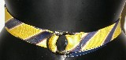

Pos : 207
Gant SATIN STRIPE BELT 46388-829; 6 St., Preis: 3,90 €
6 x 1,

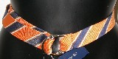

Pos : 208
Gant IVY COLOR MULTI STRIPE BELT 46389-429; 1 St., Preis: 7,50 €
1 x 1,

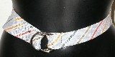

Pos : 209
Gant UNIVERSITY BAR STRIPE BELT 46390-205; 10 St., Preis: 7,50 €
10 x 1,

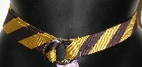

Pos : 210
Gant UNIVERSITY BAR STRIPE BELT 46390-605; 7 St., Preis: 7,50 €
7 x 1,

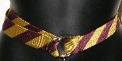

Pos : 211
Gant UNIVERSITY BAR STRIPE BELT 46390-715; 8 St., Preis: 3,90 €
8 x 1,

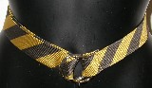

Pos : 212
Gant UNIVERSITY BAR STRIPE BELT 46390-813; 6 St., Preis: 3,90 €
6 x 1,

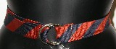

Pos : 213
Gant C.C. COLOR BELT 46393-633; 19 St., Preis: 16,50 €
gr 80-105

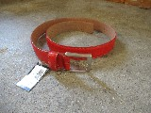

Pos : 214
Gant C.C. COLOR BELT 46393-730; 20 St., Preis: 12,90 €
Gr 80-105

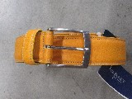

Pos : 215
Gant SOLID COTTON BELT G.N.H. 46400-821; 15 St., Preis: 4,50 €
10 x S/M, 5 x L/XL,

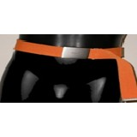

Pos : 216
Gant PINSTRIPE COTTON BELT G.N.H. 46401-343; 16 St., Preis: 3,90 €
7 x S/M, 9 x L/XL,

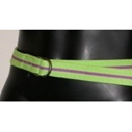

Pos : 217
Gant PINSTRIPE COTTON BELT G.N.H. 46401-674; 9 St., Preis: 6,50 €
5 x S/M, 4 x L/XL,

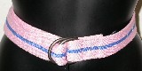

Pos : 218
Gant PINSTRIPE COTTON BELT G.N.H. 46401-730; 12 St., Preis: 6,50 €
7 x S/M, 5 x L/XL,

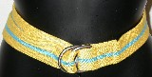

Pos : 219
Gant RUGGER STRIPE BELT 46403-412; 13 St., Preis: 7,50 €
4 x 85, 4 x 90, 1 x 95, 1 x 100, 3 x 105, 2 x 110,

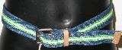

Pos : 220
Gant RUGGER STRIPE BELT 46403-627; 14 St., Preis: 6,50 €
3 x 85, 3 x 90, 2 x 100, 4 x 105, 2 x 110,

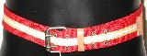

Pos : 221
Gant BRAID BELT ELLIOT GANT 46427-005; 9 St., Preis: 22,50 €
1 x 90, 1 x 95, 3 x 100, 3 x 105, 3 x 110,

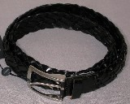

Pos : 222
Gant GNH LEATHER COVERED BUCKLE BEL 490505-005; 1 St., Preis: 22,50 €
1 x 85,

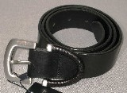

Pos : 223
Gant STRIPED OXFORD BELT 491110-833; 1 St., Preis: 7,50 €
1 x OSFA,

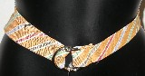

Pos : 224
Gant METAL POINT BELT 491117-005; 1 St., Preis: 16,90 €
1 x 95,

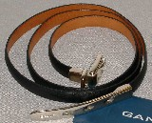

Pos : 225
Gant METAL POINT BELT 491117-602; 1 St., Preis: 15,90 €
1 x 90,

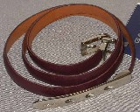

Pos : 226
Gant CLASSIC BELT 491118-005; 2 St., Preis: 19,50 €
1 x 85, 1 x 90,

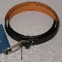

Pos : 227
Gant CLASSIC BELT 491118-205; 1 St., Preis: 19,50 €
1 x 90,

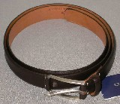

Pos : 228
Gant COLORED BRAIDED BELT 491550-005; 1 St., Preis: 10,00 €
Gr 75

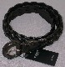

Pos : 229
Gant COLORED BRAIDED BELT 491550-257; 2 St., Preis: 19,50 €
2 x 75,

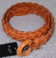

Pos : 230
Gant COLORED BRAIDED BELT 491550-811; 2 St., Preis: 19,50 €
2 x 75,

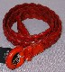

Pos : 231
Gant STRING BELT 491557-811; 2 St., Preis: 16,50 €
2 x 75,

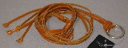

Pos : 232
Gant BRAIDED LEATHER BELT 491562-206; 2 St., Preis: 21,50 €
2 x 75,

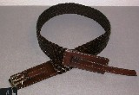

Pos : 233
Gant DOUBLE RING BELT 493112-664; 9 St., Preis: 16,50 €
2 x 75, 4 x 80, 3 x 85,

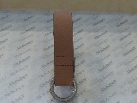

Pos : 234
Gant LOGO BELT 493114-330; 2 St., Preis: 17,50 €
2 x 85,

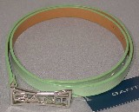

Pos : 235
Gant LOGO BELT 493114-665; 3 St., Preis: 17,50 €
1 x 75, 2 x 85,

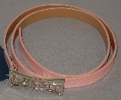

Pos : 236
Gant NARROW LEATHER BELT 493122-267; 8 St., Preis: 9,50 €
2 x 75, 2 x 80, 4 x 85,

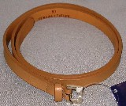

Pos : 237
Gant NARROW LEATHER BELT 493122-5; 4 St., Preis: 17,50 €
1 x 75, 1 x 80, 1 x 85,

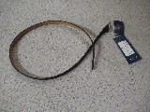

Pos : 238
Gant LEATHER CARD CASE ELLIOT GANT 55906-005; 2 St., Preis: 9,90 €

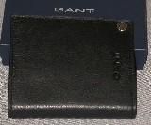

Pos : 239
Gant COLOR LEATHER CARD BOX G.N.H. 98127-5; 3 St., Preis: 12,50 €
3 x OSFA,

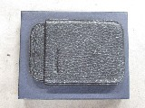

Pos : 240
Gant G KEY RING 93433-110; 1 St., Preis: 5,90 €
1 x OS,

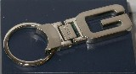

Pos : 241
Regatta Carby 5057538729571; 1 St., Preis: 11,90 €
Gr S

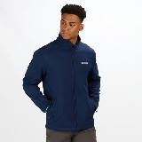

Pos : 242
Regatta Hawnby waterproof 5057538747278; 1 St., Preis: 16,90 €
Gr 44

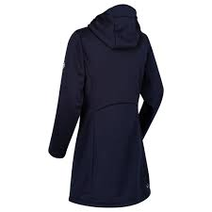

Pos : 243
Recaro Guardia Seat black 01Recaro; 10 St., Preis: 49,50 €

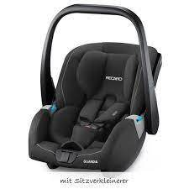

Pos : 244
Recaro Guardia Seat red 02Recaro; 10 St., Preis: 45,00 €

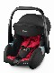

Pos : 245
Riders Trend Reitchaps 1006719007070; 5 St., Preis: 0,50 €
32H

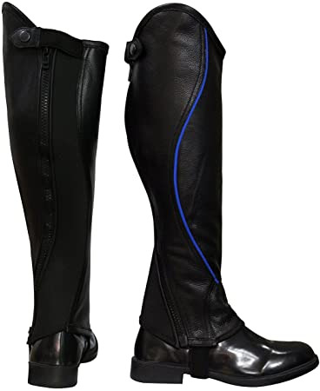

Pos : 246
Tango Lana 2009018689519; 1 St., Preis: 3,90 €
41

Pos : 247
Yaya Leather Slipp 2009018815765; 1 St., Preis: 5,90 €
Grösse 37

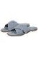

Pos : 248
ADIDAS CUFFED PANT FU3827; 71 St., Preis: 11,90 €
1 x 30, 17 x 32, 21 x 34, 16 x 36, 16 x 38, 2 x 40, 3 x 42,

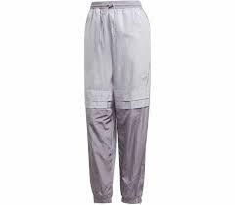

Pos : 249
ADIDAS TORSION TRDC FV0999; 6 St., Preis: 27,90 €
2x7,5, 2x8,2 x8,5

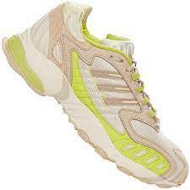

Pos : 250
ADIDAS TRESC RUN J EG5664; 25 St., Preis: 16,90 €
Gr 6,5

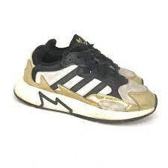

Pos : 251
Adidas W UC WV TT GD4554; 12 St., Preis: 14,50 €
4 x S, 7 x M, 1 x L,

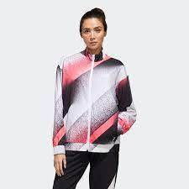

Pos : 252
Adidas REAL H JSY W B31110; 1 St., Preis: 3,20 €
XS

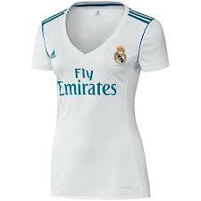

Pos : 253
Adidas THESIA W FZ1565; 2 St., Preis: 29,90 €
1x4,5, 1x7

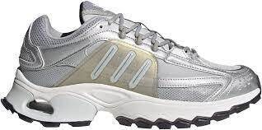

Pos : 254
Adidas EQT Gazelle W EE6485; 4 St., Preis: 24,50 €
4x4,5

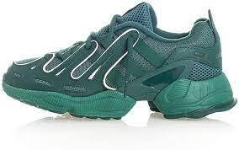

Pos : 255
Adidas STUDIO 2TNE BRA GP3406; 4 St., Preis: 12,50 €
1 x M, 3 x L,

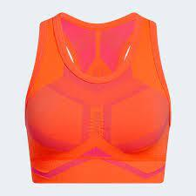

Pos : 256
Adidas BODY GD3068; 1 St., Preis: 8,50 €
1 x 34,

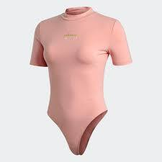

Pos : 257
Adidas HOODIE H56480; 8 St., Preis: 17,90 €
2 x 30, 4 x 36, 2 x 38,

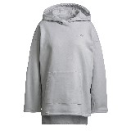

Pos : 258
Adidas OTR BLOCK TGT H38779; 1 St., Preis: 12,50 €
gr 2XS

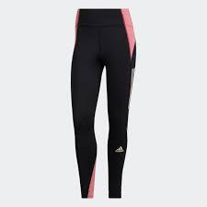

Pos : 259
Adidas TIRO JKTPRIDE W GS4711; 4 St., Preis: 13,90 €
1 x XXS, 3 x XS,

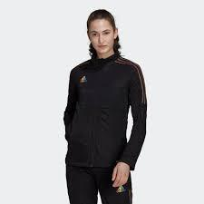

Pos : 260
Derbystar Matchball Retro 01Retro; 9 St., Preis: 35,90 €
Gr 5, B-grade

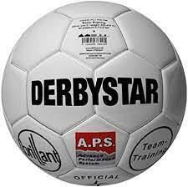

Pos : 261
BACKPACK ST EQT BQ5839; 6 St., Preis: 14,90 €

Pos : 262
Adidas CON21 PRE JKT GP1897; 5 St., Preis: 16,50 €
Gr L

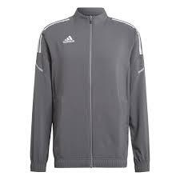

Pos : 263
ADIDAS SHORT PUFFER GK8554; 53 St., Preis: 14,90 €
gr 34 u 36

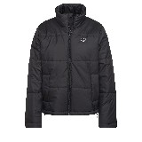

Pos : 264
Adidas PRO SOLID 1PC GP1943; 4 St., Preis: 8,50 €
4 x 34,

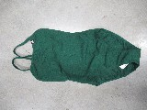

Pos : 265
Adidas ULTIMATE BRA PS GP6786; 1 St., Preis: 11,00 €
1 x 70G,

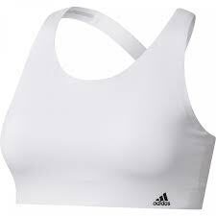

Pos : 266
Adidas ULTIMATE BRA PS GP6787; 3 St., Preis: 9,50 €
2 x 90D, 1 x 110F,

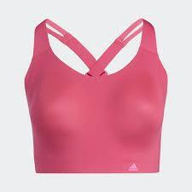

Pos : 267
Adidas GLAM ON BOS TEE GL5852; 1 St., Preis: 7,50 €
1X

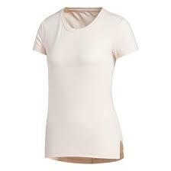

Pos : 268
ADIDAS TEE PRIMEBLUE GN2932; 20 St., Preis: 7,90 €
Gr 28-42

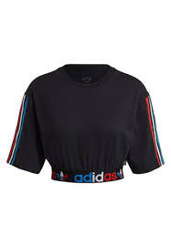

Pos : 269
Adidas FRSTGRD PANT FT5937; 3 St., Preis: 14,00 €
3 x 32,

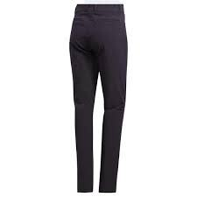

Pos : 270
Adidas ADCRS CHNO PANT GM1201; 2 St., Preis: 15,00 €
2 x ,

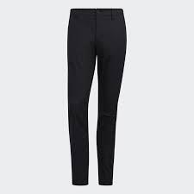

Pos : 271
Adidas WRPKNT CARGO PT GM3494; 3 St., Preis: 18,00 €
1 x , 1 x , 1 x ,

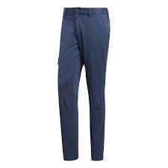

Pos : 272
Adidas 3/4 PANT GN3181; 6 St., Preis: 11,90 €
1 x 30, 3 x 32, 2 x 34,

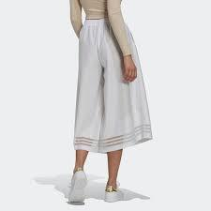

Pos : 273
Adidas PANTS GN4225; 2 St., Preis: 13,90 €
2 x 36,

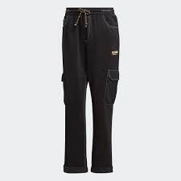

Pos : 274
Adidas W SPC PANT GQ2234; 3 St., Preis: 13,50 €
1 x XS, 2 x S,

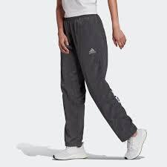

Pos : 275
Adidas 2N1 SHORT H.RDY FT9379; 3 St., Preis: 8,90 €
1 x S9in, 1 x M9in, 1 x XXL9in,

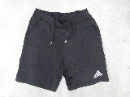

Pos : 276
Adidas W MYSHELTER W.R WINTERJACKET FR9534; 6 St., Preis: 39,00 €
1 x XXS, 1 x XS, 2 x S, 1 x M, 1 x L, - UVP 299,90

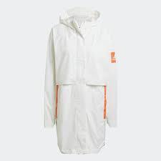

Pos : 277
Adidas WINDBREAKER GN2843; 4 St., Preis: 17,00 €
1 x 28, 2 x 30, 2 x 32, 2 x 34, 1 x 36, 1 x 38, 1 x 40, 1 x 42,

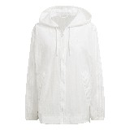

Pos : 278
Adidas WINDBREAKER GN3106; 10 St., Preis: 21,50 €
Gr 30-36

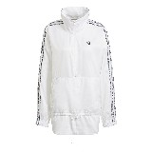

Pos : 279
Adidas FSHN DENIM JKT GN3292; 4 St., Preis: 29,50 €
2 x L, 1 x XL, 1 x XXL,

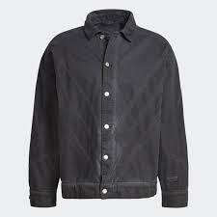

Pos : 280
Adidas PADDED VEST GN8047; 4 St., Preis: 16,90 €
2 x XS, 1 x S, 1 x L,

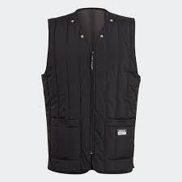

Pos : 281
Adidas KK COVER UP JKT GQ6056; 5 St., Preis: 19,50 €
1 x S, 2 x M, 2 x L,

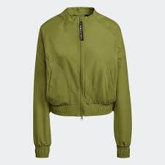

Pos : 282
Adidas HOODIE FU3855; 1 St., Preis: 13,90 €
1 x 32,

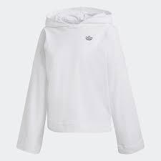

Pos : 283
Adidas HOODIE GN3051; 4 St., Preis: 16,90 €
1 x 32, 1 x 36, 2 x 38,

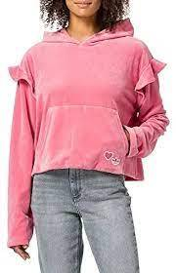

Pos : 284
Adidas HOODIE GN3099; 5 St., Preis: 17,50 €
1 x 32, 2 x 34, 2 x 36,

Pos : 285
Adidas W UR fittd HaZp FS2466; 2 St., Preis: 9,90 €
2 x XXS, 3 x XS,

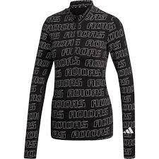

Pos : 286
Adidas LGHT PADDED JKT GN3348; 2 St., Preis: 24,90 €
1 x M,

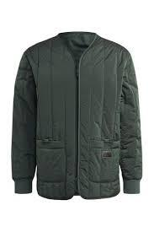

Pos : 287
Adidas THE PRIME BIB W BIKE SUIT GP8630; 2 St., Preis: 15,90 €
2 x M,

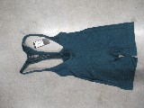

Pos : 288
Adidas THE TS JACKET W GN9942; 5 St., Preis: 21,90 €
5 x XS,

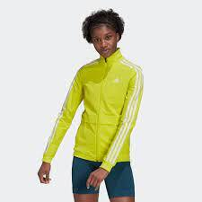

Pos : 289
GANT Krawatte 045314-312; 1 St., Preis: 9,50 €

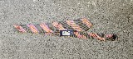

Pos : 290
GANT Krawatte 045314-510; 1 St., Preis: 9,50 €

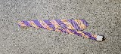

Pos : 291
GANT Krawatte 045314-813; 1 St., Preis: 9,50 €

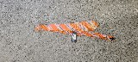

Pos : 292
GANT Krawatte 045314-423; 1 St., Preis: 9,50 €

Pos : 293
ADIDAS CONTINENTAL VULC J EF9449; 1 St., Preis: 19,50 €
-3/1

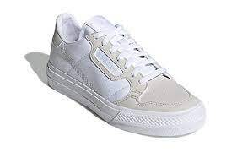

Pos : 294
ADIDAS W CODECHAOS 21 FW5628; 5 St., Preis: 42,90 €
1x3,5, 3x8,5

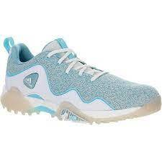

Pos : 295
Adidas PREDATOR 19+ FG J EF8213; 0 St., Preis: 29,90 €
1 x 32,

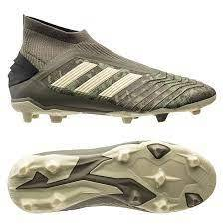

Pos : 296
ADIDAS REF16 SHO WB AH9804; 8 St., Preis: 6,50 €
L/3 XS/1 XL/4

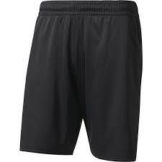

Pos : 297
Adidas W ADICROSS RETRO EG9060; 20 St., Preis: 24,90 €
7x3,5, 3x4, 3x4,5, 5x5, 1x6,5, 1x8

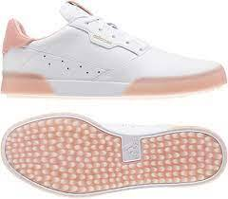

Pos : 298
Adidas B LIN T GN4008; 6 St., Preis: 5,20 €
3x152, 2x164, 1x176

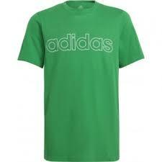

Pos : 299
Adidas M JQRD FTW Pant FR7193; 7 St., Preis: 14,90 €
4 x XS, 3 x S,

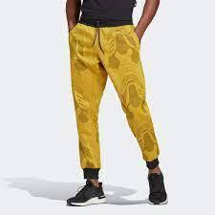

Pos : 300
Adidas GO-TO SS P GL6688; 15 St., Preis: 11,00 €
1 x XS, 11 x L, 3 x XL,

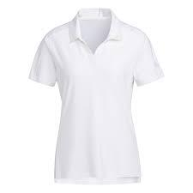

Pos : 301
Adidas H.RDY 3-STRP P GM3466; 10 St., Preis: 10,50 €
9 x S, 1 x M,

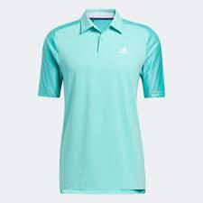

Pos : 302
Adidas H.RDY Z SS P GP6772; 17 St., Preis: 10,50 €
Gr S-XL

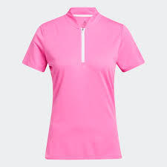

Pos : 303
Adidas ULT PRT SS P GQ2421; 11 St., Preis: 10,50 €
1 x S, 10 x L,

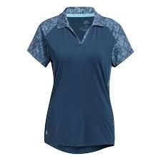

Pos : 304
Adidas G WASH SHORT GL9921; 6 St., Preis: 8,50 €
5 x XS, 3 x S,

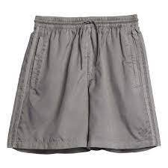

Pos : 305
Adidas SHORTS GN3167; 19 St., Preis: 9,50 €
18 x 34, 1 x 36,

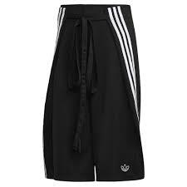

Pos : 306
Adidas JACKET GN3081; 5 St., Preis: 29,50 €
1 x 32, 2 x 34, 2 x 36,

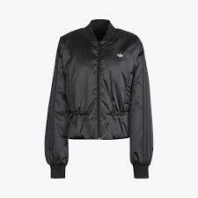

Pos : 307
Adidas JACKET GN4470; 15 St., Preis: 19,90 €
2 x 32, 5 x 34, 8 x 36, 3 x 38, 2 x 40,

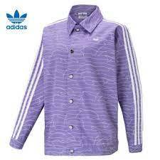

Pos : 308
Adidas TERREX W AGR PRO RAINJ GP3326; 5 St., Preis: 59,90 €
Gr S u M, , RETAIL 300,-!

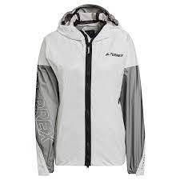

Pos : 309
Finis Agility Peddel 0616323202931; 1 St., Preis: 5,90 €

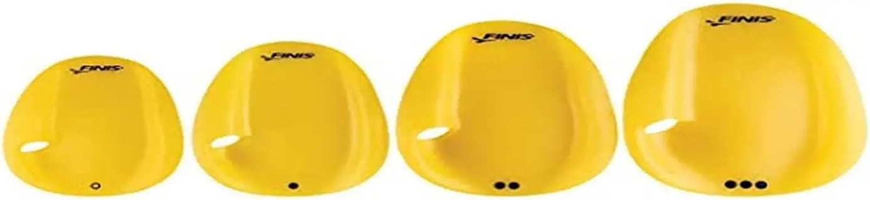

Pos : 310
Motutech Stoßdämpfer Xiaomi M365 Pro/Pro 2 E 0679264999490; 1 St., Preis: 10,90 €

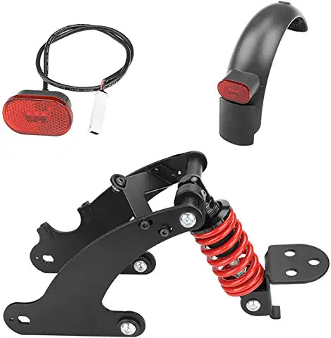

Pos : 311
Fahrradpumpe mini-Handpumpe 0681599962643; 1 St., Preis: 4,90 €

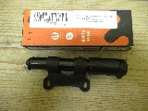

Pos : 312
Labgrey Linkes Pedal 0686082840941; 1 St., Preis: 5,90 €

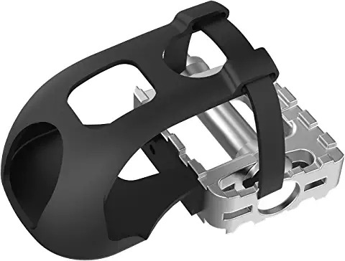

Pos : 313
Unterarm Handgelenk Roller Trainer Armkrafttraining m 0716573240315; 1 St., Preis: 6,90 €

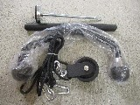

Pos : 314
Topteam Pilates magischer Fitness-Ring, 0747966039070; 5 St., Preis: 1,50 €

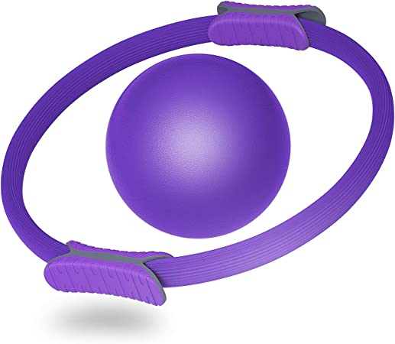

Pos : 315
Fethfire Hula Hoop für Fitness, 0769894472224; 1 St., Preis: 4,90 €

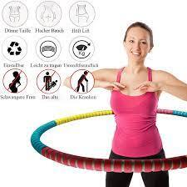

Pos : 316
Lixada Sedile Fahrradbank 0791330223152; 1 St., Preis: 4,90 €

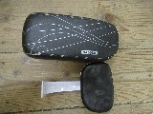

Pos : 317
Schildkrüt katana Soft Schwerter, 4000885702231; 1 St., Preis: 2,90 €

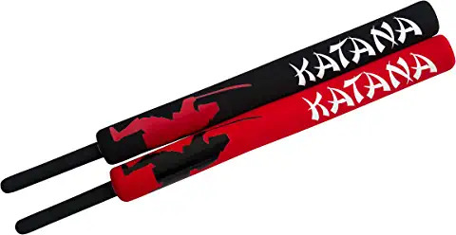

Pos : 318
Dometic Topfhalterung Retro 1 Platte 4000907014700; 1 St., Preis: 5,90 €

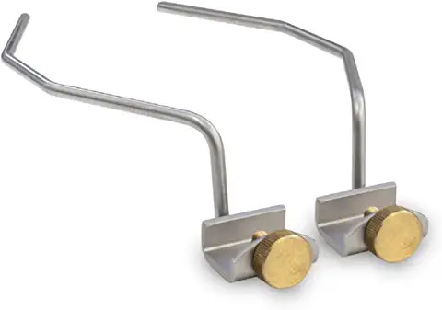

Pos : 319
Schwalbe Fahrradschlauch 4026495447140; 1 St., Preis: 2,50 €

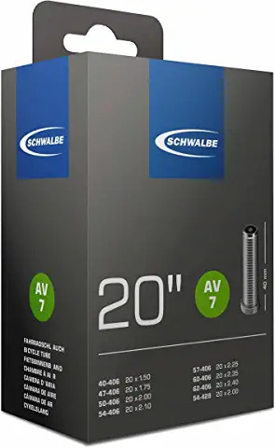

Pos : 320
Ultrasport 2-Wege-Klimmzugstange, 4046228013244; 1 St., Preis: 2,90 €

Pos : 321
Ultrasport Trampolinsprungtuch 4046228100777; 1 St., Preis: 9,90 €

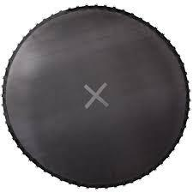

Pos : 322
MED CLEAN Medizinischer Mundschutz geprüft nach EN Medizinischer Mundschutz 10er Pack 4049191121367; 1 St., Preis: 1,90 €

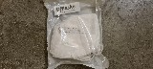

Pos : 323
Vaude Carrello Trolley (Timok 65), 4052285660932; 1 St., Preis: 2,50 €

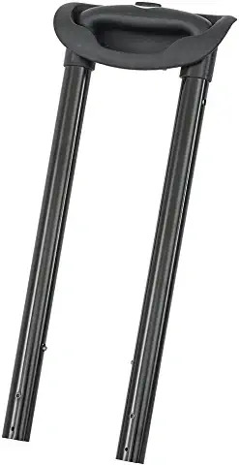

Pos : 324
Wakauto 24 Stück Planenclips 4181808148067; 1 St., Preis: 4,90 €

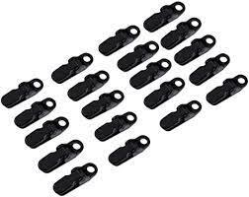

Pos : 325
Frentree 20X 20x Bunte Mini FFP2 Masken 4251350249151; 1 St., Preis: 3,50 €

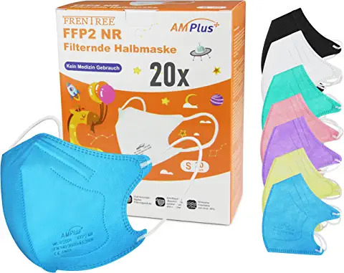

Pos : 326
Mankitoys 5 Stück Holzpfeil mit Saugnapf 4260600133935; 1 St., Preis: 2,59 €

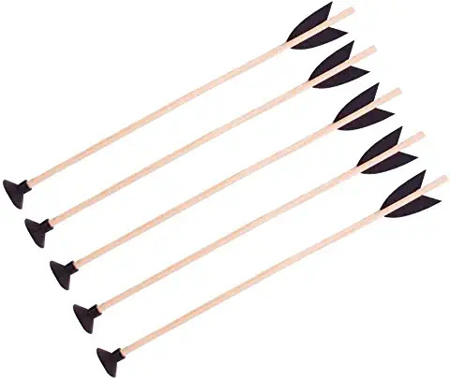

Pos : 327
Laufmaus® Classic Classic schwarz | 4260673010119; 1 St., Preis: 19,90 €

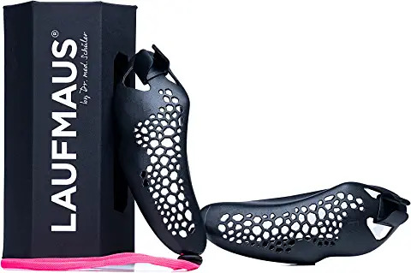

Pos : 328
Liftz Mit hula Hoop Reifen für Erwachsene – 4270001682802; 1 St., Preis: 6,90 €

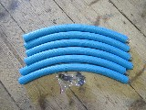

Pos : 329
B&D Referee Flaggs 4424044410032; 1 St., Preis: 6,90 €

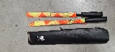

Pos : 330
Sunrace Fach BSC schaltdrehgriffe 4710944225822; 1 St., Preis: 1,90 €

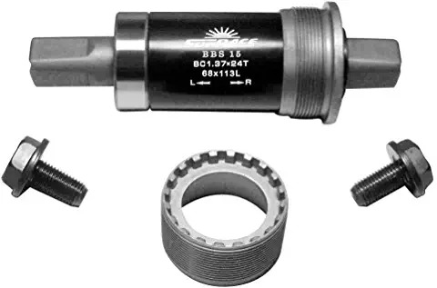

Pos : 331
IceToolz Chiave smonta Contenitore 4718152220974; 1 St., Preis: 2,90 €

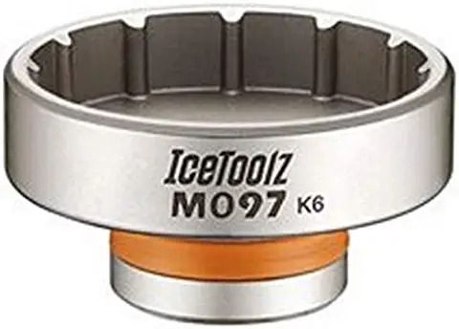

Pos : 332
Asg G18 Cz99 STI Classic Batería 5707843045896; 1 St., Preis: 2,90 €

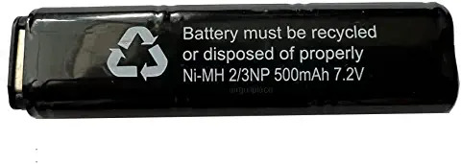

Pos : 333
Erwachsene Badekappe silikon 6941271064343; 1 St., Preis: 1,90 €

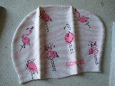

Pos : 334
Ixs Knee/Shin Guard Cleaver Gr L 7610639715584; 1 St., Preis: 32,50 €

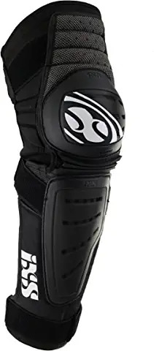

Pos : 335
Odlo PERFORMANCE LIGHT Baselayer Gr L 7613361395932; 1 St., Preis: 3,90 €

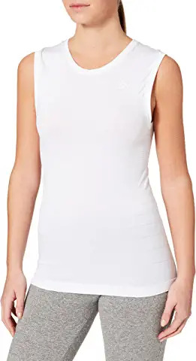

Pos : 336
Rohome Hoola-Hoop-Reifen 7688324689953; 2 St., Preis: 4,50 €

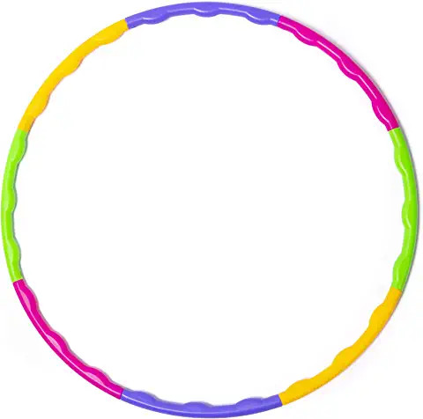

Pos : 337
Zoom Säule Ctb Silber 8032853058909; 1 St., Preis: 3,90 €

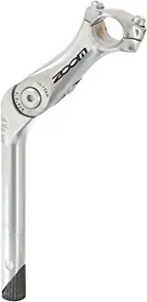

Pos : 338
Piombo Deep Teaser, gr 600, 8052283080967; 1 St., Preis: 2,50 €

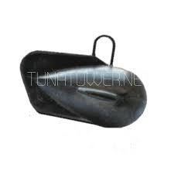

Pos : 339
Black Skibrille 9120062933519; 1 St., Preis: 3,90 €

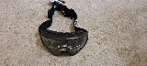

Pos : 340
Gymnastikmatte Z000000539428; 1 St., Preis: 4,90 €

Pos : 341
Eosvap Hula Hula Hoop Reifen Z000000576434; 2 St., Preis: 5,90 €

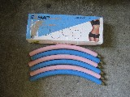

Pos : 342
elektrische Luftpumpe Z000000608054; 1 St., Preis: 5,90 €

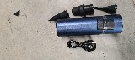

Pos : 343
Inline Skates Z000000631609; 1 St., Preis: 12,00 €

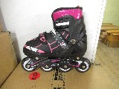

Pos : 344
TPE Gymnastikmatte YOGAMATTE Z000000632626; 1 St., Preis: 5,90 €

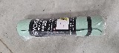

Pos : 345
Nakosite Pedwa2433 Schrittzähler Z000000763403; 1 St., Preis: 6,50 €

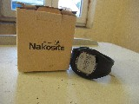

Pos : 346
Fullmosa Edelstahlarmband Z000000763408; 1 St., Preis: 2,50 €
1,90

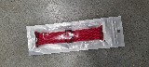

Pos : 347
Faliogo Metall Ersatzarmband Z000000763409; 1 St., Preis: 1,90 €

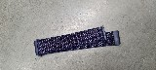

Pos : 348
Adidas SH3.RO FSTIVBS GM3894; 14 St., Preis: 8,90 €
1 x 32, 1 x 34, 4 x 42, 1 x 44, 3 x 46, 4 x 48,

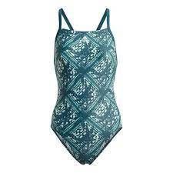

Pos : 349
Adidas FORUM LOW J H01440; 4 St., Preis: 21,50 €
Gr 35-38

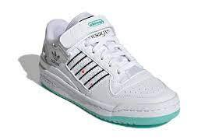

Pos : 350
Adidas Schwimmbrille CL5086; 43 St., Preis: 3,90 €
48 x NS,

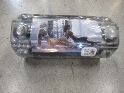

Pos : 351
Adidas Case Flower AOP 5.4 Inch 20 EY1165; 8 St., Preis: 1,50 €

Pos : 352
Adidas Case Camo Clear iPhone X/XS EY1186; 6 St., Preis: 1,50 €

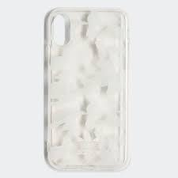

Pos : 353
Adidas Case Flower iPhone X/XS EY1191; 10 St., Preis: 1,50 €

Pos : 354
Adidas ULT BRA FL2388; 4 St., Preis: 9,50 €
1 x 70D, 1 x 75A, 1 x 75D, 2 x 80C, 1 x 85A, 1 x 85B,

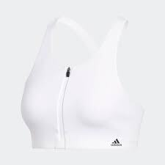

Pos : 355
Adidas E PLN RO STNFRD DY3280; 12 St., Preis: 8,90 €
Gr S

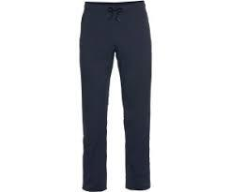

Pos : 356
Adidas A231 W PRFRM PO DY0588; 17 St., Preis: 9,50 €
17 x L,

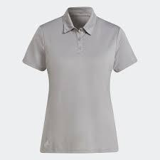

Pos : 357
Adidas W VRCT JK DX8420; 8 St., Preis: 15,90 €
21 x XXS, 1 x XS, 2 x M, 1 x XL,

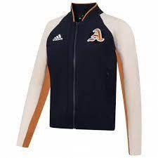

Pos : 358
Adidas AGR Windweave J FJ9488; 9 St., Preis: 27,50 €
1xXS, 4xM, 2xL, 3xXL

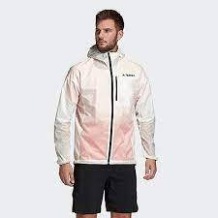

Pos : 359
ADIDAS GER WND JKT W FS0074; 5 St., Preis: 26,50 €
3 x 34, 106 x 36, 192 x 38, 41 x 40, 104 x 42, 21 x 44, 6 x 46, 2 x 48,

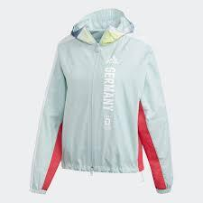

Pos : 360
Adidas BIG BAFFLE JKT DZ1433; 6 St., Preis: 31,90 €
Gr L

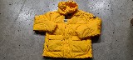

Pos : 361
Adidas BR8 W TT FL3963; 5 St., Preis: 10,50 €
Gr XS

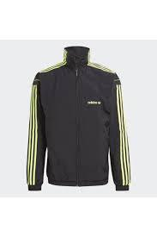

Pos : 362
Adidas M 3S Pique TT FM3451; 9 St., Preis: 9,90 €
Gr XS

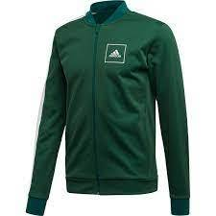

Pos : 363
Parkland Rider 20021-00262-OS; 1 St., Preis: 2,90 €

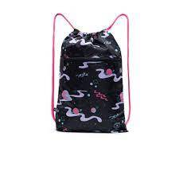

Pos : 364
Parkland Rider Camo 20021-00218-OS; 1 St., Preis: 2,00 €

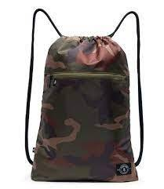

Pos : 365
Adidas Tee EC9354; 2 St., Preis: 6,20 €
2 x 34,

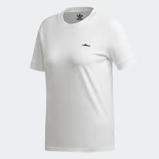

Pos : 366
Adidas TERREX Trailcross Sh FN1496; 2 St., Preis: 17,00 €
1 x 34, 1 x 36,

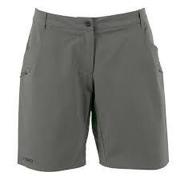

Pos : 367
Adidas BTS LINED JKT DZ1442; 1 St., Preis: 19,50 €
1 x XS,

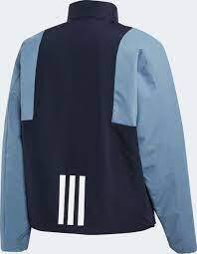

Pos : 368
Adidas TF CAPRI T FJ7169; 91 St., Preis: 9,50 €
1x32, 19x34, 46x36, 42x40, 11x42, 1x44

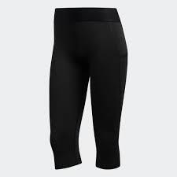

Pos : 369
ADIDAS D.O.N. Issue 2 FW8510; 5 St., Preis: 27,00 €
5 x 15,

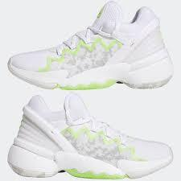

Pos : 370
Adidas ZX 2K BOOST W FY0606; 2 St., Preis: 33,90 €
Gr 3,5

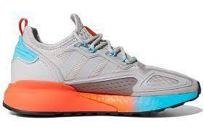

Pos : 371
Toms Classic 01Toms; 1 St., Preis: 5,50 €
gr 7,5

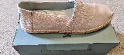

Pos : 372
O Neil Zehentrenner 8719403710059; 1 St., Preis: 2,50 €
Gr 37

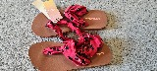

Pos : 373
GANT Leder Gürtel 01Gürtel; 1 St., Preis: 12,50 €

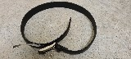

Pos : 374
GANT Leder Gürtel 02Gürtel; 1 St., Preis: 12,50 €

Pos : 375
GANT Leder Gürtel 0403-46311; 3 St., Preis: 12,50 €

Pos : 376
CMP Tuban Winter Waterproof 39Q4944-U423; 4 St., Preis: 15,90 €
1x28, 1x29, 1x30, 1x34

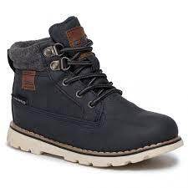

Pos : 377
Adidas PADDED VEST H11509; 26 St., Preis: 13,90 €

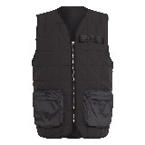

Pos : 378
Adidas SWEATSHIRT H17943; 2 St., Preis: 12,90 €
Gr 30 u 38

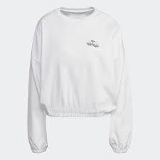

Pos : 379
Adidas PANT GN3168; 7 St., Preis: 14,50 €
1 x 30, 1 x 32, 1 x 34, 1 x 36, 1 x 38, 1 x 40, 1 x 42,

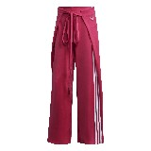

Pos : 380
Adidas PANTS H06628; 16 St., Preis: 11,50 €
Gr 30-44

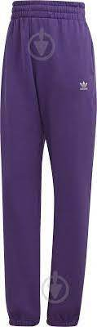

Pos : 381
Adidas WOVEN Adventure PANTS H09055; 4 St., Preis: 16,90 €
Gr S-XL

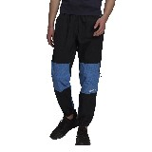

Pos : 382
Adidas C TWILL PANT H11372; 15 St., Preis: 12,50 €
Gr XS-XL

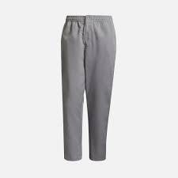

Pos : 383
ADIDAS C SWEAT PANT H11383; 3 St., Preis: 15,00 €
1xXS, 1xM, 1xXL

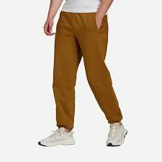

Pos : 384
Adidas WIP Tw Pant H39733; 7 St., Preis: 17,50 €
1x2XS, 1xS, 1xM, 2xL,1xXL, 1xXXL

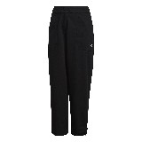

Pos : 385
Adidas CB CLX SH SL FJ3401; 7 St., Preis: 7,30 €
3 x 2, 4 x 4,

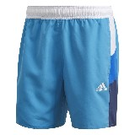

Pos : 386
ADIDAS CARGO SHORTS H09110; 15 St., Preis: 7,50 €
L/1 XS/1 S/1 M/3 XL/2

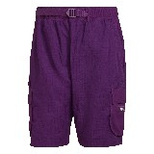

Pos : 387
Adidas STU TECH SHORT H29160; 10 St., Preis: 8,50 €
3 x S, 6 x M, 1 x L,

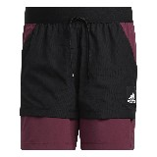

Pos : 388
Adidas M SHORT PARLEY H31071; 7 St., Preis: 11,50 €
7 x S,

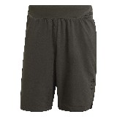

Pos : 389
Adidas SHORTS HF9204; 9 St., Preis: 6,90 €
2 x 30, 2 x 32, 2 x 34, 3 x 36,

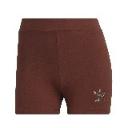

Pos : 390
Adidas DUNGAREE GN4261; 8 St., Preis: 22,50 €
1 x 28, 4 x 32, 3 x 34,

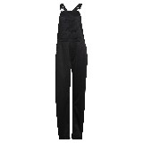

Pos : 391
Adidas W BTS LIGHT JKT FT2552; 7 St., Preis: 18,90 €
1 x S, 5 x L, 1 x XL,

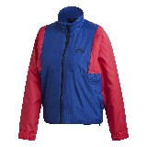

Pos : 392
Adidas DOWN PUFFER JKT H13582; 29 St., Preis: 69,50 €
2 x XS, 1 x S, 2 x L, 16 x XL, 14 x XXL,

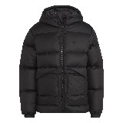

Pos : 393
Adidas Innov Fab DownJ H66018; 3 St., Preis: 59,90 €
1xS, 1xL, 1xXL

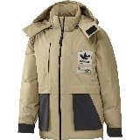

Pos : 394
Adidas ASYMMETRIC TT H22764; 15 St., Preis: 29,50 €
1 x 30, 4 x 32, 8 x 34, 7 x 36, 3 x 38,

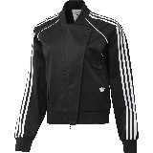

Pos : 395
Adidas SHIRT H33495; 18 St., Preis: 28,50 €
4 x XS, 3 x S, 3 x M, 3 x L, 4 x XL, 1 x XXL,

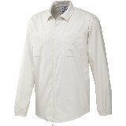

Pos : 396
ADIDAS DAME EP ADVIS H GR9925; 4 St., Preis: 18,50 €
3xS, 1x3XL

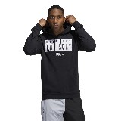

Pos : 397
REEBOK BO TEE BR2660; 7 St., Preis: 5,90 €
2 x XS, 2 x S, 3 x M,

Pos : 398
Brighter Running Lights 01Light; 1 St., Preis: 6,50 €

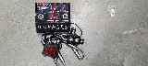

Pos : 399
Mam Feel good Glasflasche 01Mam; 1 St., Preis: 2,50 €

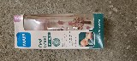

Pos : 400
Asics Tee 140729-0273; 7 St., Preis: 4,20 €
10xS, 2xM

Pos : 401
Adidas ZX 1K BOOST W H02939; 3 St., Preis: 27,90 €
1 x 3½, 1 x 5, 1 x 6½,

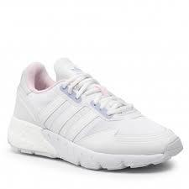

Pos : 402
Schlappen, GEBRAUCHT 01Schuhe; 1 St., Preis: 0,50 €
Gr 43

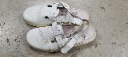

Pos : 403
ADIDAS CYCL SHORTS FR0554; 10 St., Preis: 9,00 €
Gr 28

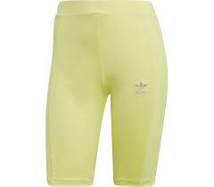

Pos : 404
Adidas A-SHAPE PUFFER GD2499; 14 St., Preis: 37,50 €
Gr 30-40

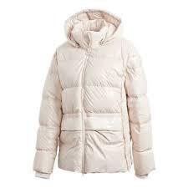

Pos : 405
Adidas LOGO DOWN JKT GD2506; 75 St., Preis: 36,90 €
Gr 30-40

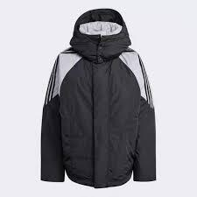

Pos : 406
Adidas DOWN PUFFER GD2518; 13 St., Preis: 33,90 €
gr 30-40

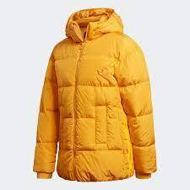

Pos : 407
Adidas WINDBREAKER FU3777; 5 St., Preis: 12,90 €
gr 34

Pos : 408
Adidas Adicol WB GJ6570; 19 St., Preis: 13,90 €
Gr 30-40

Pos : 409
Adidas RYV WB GQ2501; 5 St., Preis: 12,90 €
2x32, 2x38, 1x40

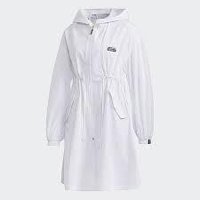

Pos : 410
ADIDAS D.O.N. Issue 3 J GY2829; 392 St., Preis: 11,90 €
Gr 3,5-5,5

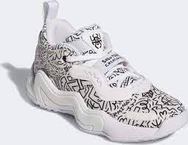

Pos : 411
ADIDAS CODECHAOS GW5341; 19 St., Preis: 36,90 €
-11/13 -9/1 -7/2 7/1 9/2

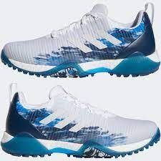

Pos : 412
ADIDAS SN1997 GW2733; 2 St., Preis: 29,50 €
-6/2 -4/1 7/1 8/3

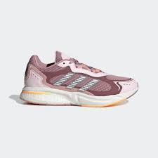

Pos : 413
ADIDAS FORUM LOW W GV9190; 0 St., Preis: 28,50 €
-5/1 7/1 8/2

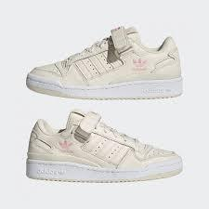

Pos : 414
ADIDAS HER COURT W GW8213; 0 St., Preis: 28,50 €
-4/3 6/1

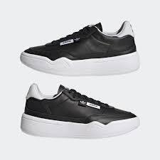

Pos : 415
ADIDAS CRAZYCHAOS FW5727; 2 St., Preis: 19,50 €
-3/3

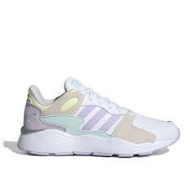

Pos : 416
ADIDAS edge gameday GZ0893; 3 St., Preis: 24,50 €
-4/3

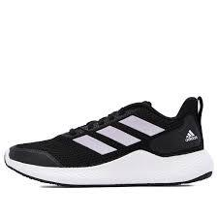

Pos : 417
ADIDAS X9000L2 W S23656; 3 St., Preis: 29,50 €
-7/1 -4/1 7/1

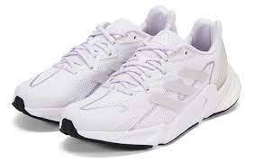

Pos : 418
ADIDAS 3ST.003 EE6143; 2 St., Preis: 27,50 €
-7/1 8/1

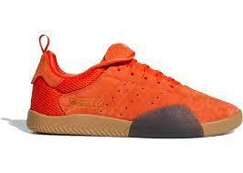

Pos : 419
ADIDAS LYON GX0721; 2 St., Preis: 24,90 €
5/1 6/1

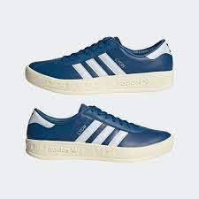

Pos : 420
ADIDAS BRAVADA GZ5978; 2 St., Preis: 19,90 €
-5/2

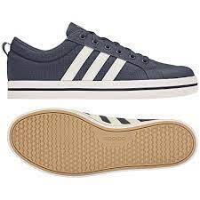

Pos : 421
ADIDAS CODECHAOS EE9102; 1 St., Preis: 36,50 €
7/1

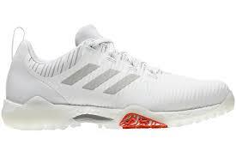

Pos : 422
ADIDAS TEMPER RUN PRIDE EG1077; 1 St., Preis: 31,50 €
-5/1

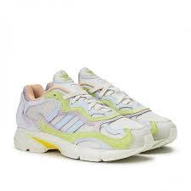

Pos : 423
ADIDAS SABALO EG7840; 1 St., Preis: 19,50 €
6/1

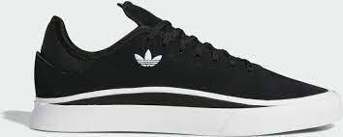

Pos : 424
ADIDAS GAZELLE OG W FV7778; 1 St., Preis: 22,90 €
3/1

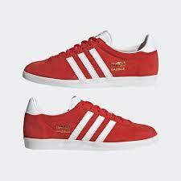

Pos : 425
ADIDAS ASWEERUN FW2118; 1 St., Preis: 19,50 €
5/1

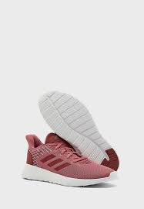

Pos : 426
ADIDAS PUREMOTION FY8222; 1 St., Preis: 19,50 €
-4/1

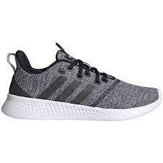

Pos : 427
ADIDAS Rugby Predator Malice (SG) FZ5379; 1 St., Preis: 46,90 €
5/1

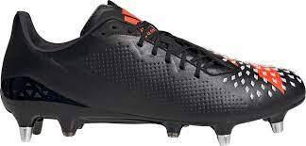

Pos : 428
ADIDAS OZRAH GX3240; 1 St., Preis: 35,50 €
-12/1

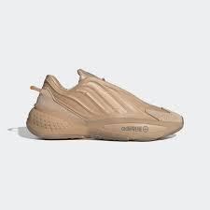

Pos : 429
ADIDAS RapidaZen CNY I GY0807; 1 St., Preis: 12,50 €
24/1

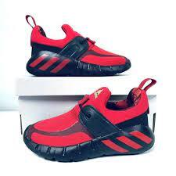

Pos : 430
ADIDAS POSTMOVE H00458; 1 St., Preis: 24,50 €
-4/1

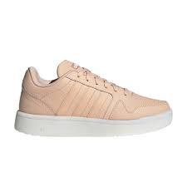

Pos : 431
ADIDAS CORD H01822; 1 St., Preis: 26,50 €
5/1

Pos : 432
ADIDAS OZWEEGO W H04260; 1 St., Preis: 29,50 €
-4/1

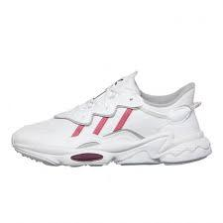

Pos : 433
ADIDAS RETROPY E5 H05677; 1 St., Preis: 26,90 €
-5/1

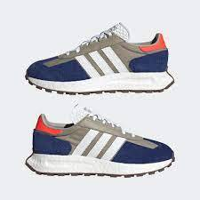

Pos : 434
ADIDAS ADIZERO ADIOS 6 W H67511; 1 St., Preis: 27,90 €
-3/1

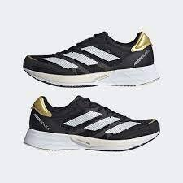

Pos : 435
ADIDAS U LEGO V BOMBER H65317; 3 St., Preis: 15,50 €
140/3

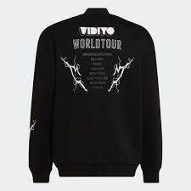

Pos : 436
ADIDAS LEGGINGS HL0073; 3 St., Preis: 9,90 €
1X/1 2X/1 3X/1

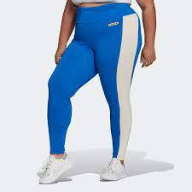

Pos : 437
ADIDAS FEF GK JSY PL BR2683; 3 St., Preis: 18,50 €
10/3

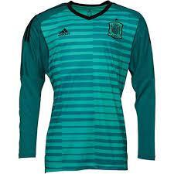

Pos : 438
ADIDAS Power Tee 1 W GE1101; 2 St., Preis: 6,30 €
L/1 S/1

Pos : 439
Adidas W MVP JACKET GJ5626; 9 St., Preis: 17,50 €
3 x S, 3 x M, 1 x L,

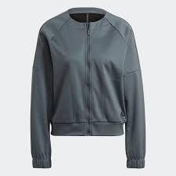

Pos : 440
ADIDAS W BIG BAFFLE J GT6542; 2 St., Preis: 59,50 €
2XL/2

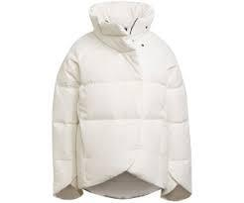

Pos : 441
Adidas TIRO JKT HA2438; 2 St., Preis: 14,50 €
1 x XS, 1 x XXXL,

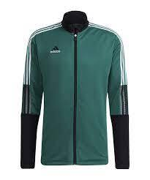

Pos : 442
ADIDAS TIRO19PNTGFXSYG GI4648; 1 St., Preis: 9,50 €
152/1

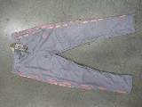

Pos : 443
ADIDAS HOODIE GN4256; 1 St., Preis: 10,90 €
134/1

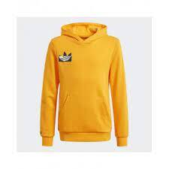

Pos : 444
ADIDAS PFLEECE VEST H09069; 1 St., Preis: 16,90 €
M/1

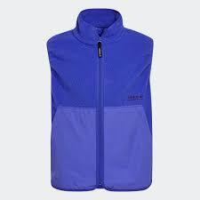

Pos : 445
ADIDAS TRACK PANT H18024; 1 St., Preis: 13,50 €
36/1

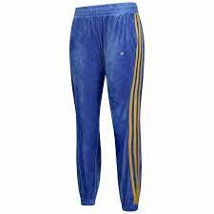

Pos : 446
ADIDAS TF LS TOP M H30641; 1 St., Preis: 8,00 €
M/1

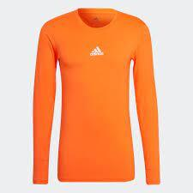

Pos : 447
ADIDAS SHORTS H32401; 1 St., Preis: 5,50 €
146/1

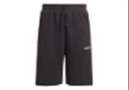

Pos : 448
Adidas SHARK SWTPANTS H38888; 1 St., Preis: 14,50 €
Gr S

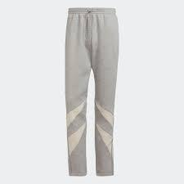

Pos : 449
Adidas M CargoTwill Pt H42026; 1 St., Preis: 12,50 €
1 x L,

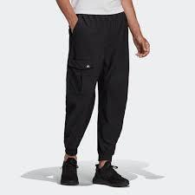

Pos : 450
ADIDAS FLIFT TEE PB H50265; 2 St., Preis: 6,90 €
XS/1 M/1

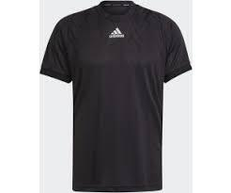

Pos : 451
ADIDAS 2 CLR STRP POLO H56790; 1 St., Preis: 7,50 €
S/1

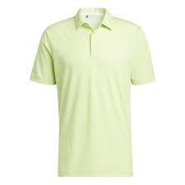

Pos : 452
ADIDAS PREDATOR SET H59766; 1 St., Preis: 7,50 €
176/1

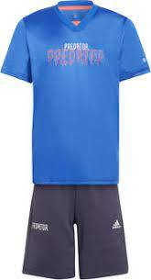

Pos : 453
ADIDAS THE BIB M H59844; 1 St., Preis: 19,50 €
S/1

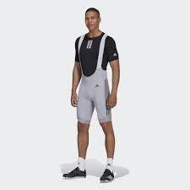

Pos : 454
ADIDAS Opt 3Bar 7/8 T H64191; 10 St., Preis: 10,00 €
XS/3 2XS/6 2XL/1

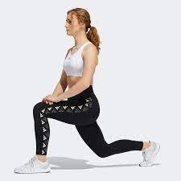

Pos : 455
ADIDAS MELBOURNE POLO H67132; 1 St., Preis: 9,50 €
S/1

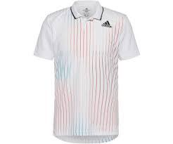

Pos : 456
ADIDAS FIT 3SECOND BX HA0347; 1 St., Preis: 6,00 €
8/1

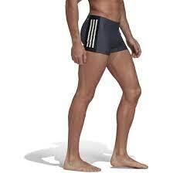

Pos : 457
ADIDAS ADCRS CRWNCK HA0594; 1 St., Preis: 14,50 €
XL/1

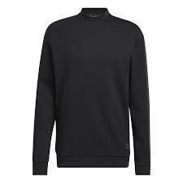

Pos : 458
ADIDAS M TEN GAME G T HA0963; 1 St., Preis: 6,90 €
XS/1

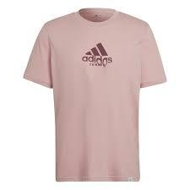

Pos : 459
Adidas LG DY CP CU HA2254; 5 St., Preis: 11,00 €
1 x 92, 2 x 110, 1 x 128, 1 x 140,

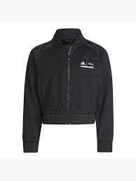

Pos : 460
ADIDAS B GMNG G T HA4057; 6 St., Preis: 5,80 €
Gr 128-176

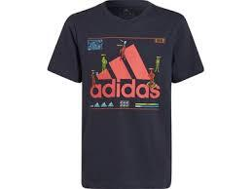

Pos : 461
ADIDAS ADCRS MNGR P HA8761; 1 St., Preis: 6,90 €
XS/1

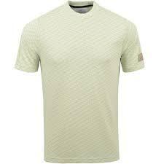

Pos : 462
ADIDAS SEEFELD TP HB1695; 1 St., Preis: 12,50 €
XS/1

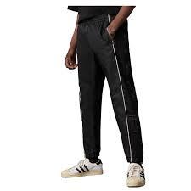

Pos : 463
ADIDAS U LEGO B PARKA HB6602; 1 St., Preis: 18,50 €
140/1

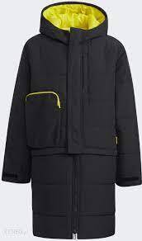

Pos : 464
ADIDAS B D4S AOP SHORT HB9910; 1 St., Preis: 5,50 €
128/1

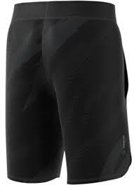

Pos : 465
ADIDAS FIT BX 3S HC0460; 1 St., Preis: 6,50 €
5/1

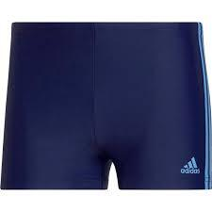

Pos : 466
ADIDAS AOP SS TEE HC2132; 1 St., Preis: 6,90 €
XS/1

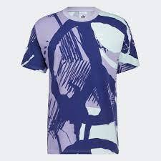

Pos : 467
ADIDAS M YOGA TEE HC2642; 1 St., Preis: 6,90 €
M/1

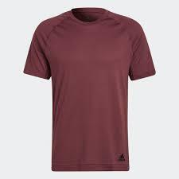

Pos : 468
ADIDAS TIGHT W HC2912; 1 St., Preis: 10,90 €
XL/1

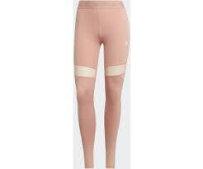

Pos : 469
ADIDAS M TTP TEE HC4212; 1 St., Preis: 6,90 €
S/1

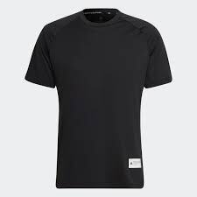

Pos : 470
ADIDAS C TEE HC4517; 1 St., Preis: 6,90 €
2XS/1

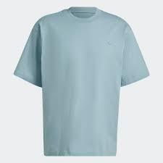

Pos : 471
ADIDAS Tref Ser Tee 1 HC7109; 2 St., Preis: 7,00 €
XS/1

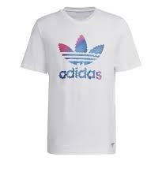

Pos : 472
ADIDAS CAT GRAPH PANT HC7820; 1 St., Preis: 12,50 €
XS/1

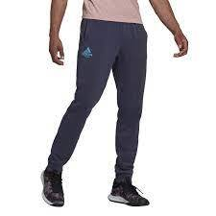

Pos : 473
ADIDAS B CLUB SHORT HD2189; 1 St., Preis: 5,50 €
116/1

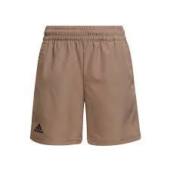

Pos : 474
ADIDAS ARKIVE POLO HD4803; 1 St., Preis: 9,50 €
M/1

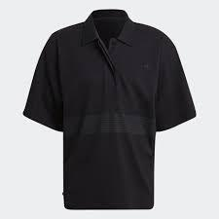

Pos : 475
ADIDAS M FV T HE4365; 1 St., Preis: 6,90 €
M/1

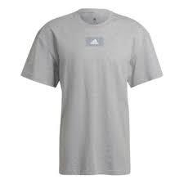

Pos : 476
ADIDAS TF ST 3S HE4589; 1 St., Preis: 6,90 €
S/1

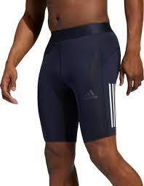

Pos : 477
ADIDAS M D4T UND TEE HE5441; 1 St., Preis: 6,90 €
XS/1

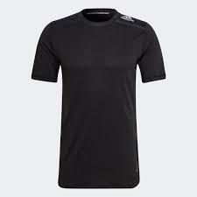

Pos : 478
ADIDAS DAME AVATAR TEE HF1733; 1 St., Preis: 6,90 €
L/1

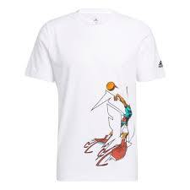

Pos : 479
ADIDAS ADV ST MP VEST HF4776; 1 St., Preis: 18,50 €
XL/1

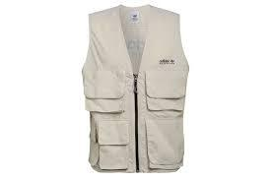

Pos : 480
ADIDAS HOODIE HF7436; 1 St., Preis: 12,00 €
128/1

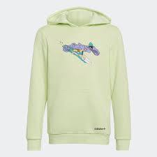

Pos : 481
ADIDAS TRF A33 LSTEE HI5260; 1 St., Preis: 11,00 €
M/1

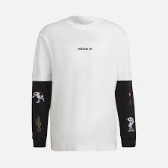

Pos : 482
Adidas SWEAT PANTS HK7444; 62 St., Preis: 14,00 €
6 x XS, 14 x S, 20 x M, 16 x L, 5 x XL,

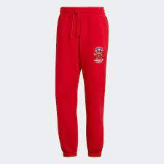

Pos : 483
ADIDAS HOODIE HK7445; 1 St., Preis: 15,90 €
3XS/1

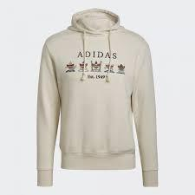

Pos : 484
ADIDAS WAFFLE SHORT HP0445; 1 St., Preis: 7,30 €
M/1

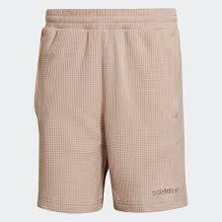

Pos : 485
ADIDAS U FZ HOODIE HR4314; 1 St., Preis: 15,50 €
3XS/1

Pos : 486
ADIDAS PARMA 16 SHO AJ5882; 1 St., Preis: 6,00 €
L/1

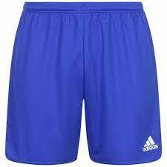

Pos : 487
ADIDAS ENTRY 15 GK AP0324; 1 St., Preis: 6,50 €
164/1

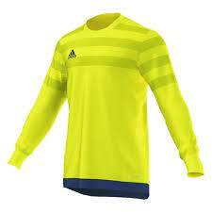

Pos : 488
ADIDAS TABELA 18 JSY CE8936; 1 St., Preis: 6,50 €
XL/1

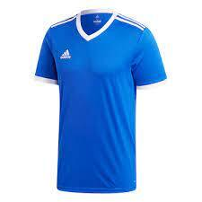

Pos : 489
ADIDAS TABELA 18 JSY CE8946; 1 St., Preis: 6,50 €
S/1

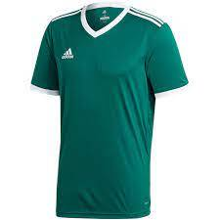

Pos : 490
ADIDAS CONDIVO18 JSY CF0679; 1 St., Preis: 6,50 €
L/1

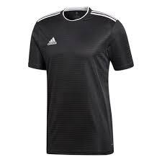

Pos : 491
ADIDAS YB SOLID SH SL CV5204; 1 St., Preis: 5,50 €
152/1

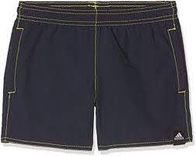

Pos : 492
ADIDAS YB AOP SH CL CV5214; 1 St., Preis: 5,50 €
140/1

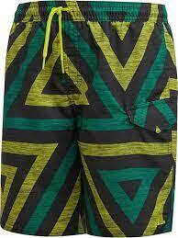

Pos : 493
ADIDAS AUTH RIPSTOP TP DH3839; 1 St., Preis: 12,50 €
XS/1

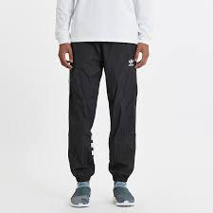

Pos : 494
ADIDAS YB TR CH PT DJ1137; 1 St., Preis: 8,00 €
140/1

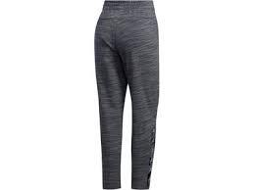

Pos : 495
ADIDAS CAMPEON19 JSY Y DP3156; 1 St., Preis: 6,00 €
140/1

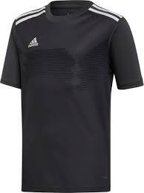

Pos : 496
ADIDAS FIT JAM 3S Y DP7552; 1 St., Preis: 5,50 €
116/1

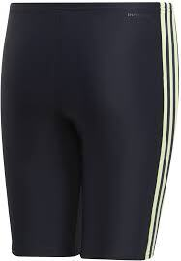

Pos : 497
ADIDAS TIRO19 TR JSYY DT5292; 1 St., Preis: 5,50 €
128/1

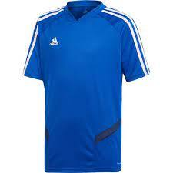

Pos : 498
ADIDAS YB ID LIN TEE DV1646; 1 St., Preis: 5,50 €
140/1

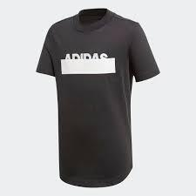

Pos : 499
ADIDAS T19 SS JSY M DW6894; 1 St., Preis: 6,90 €
M/1

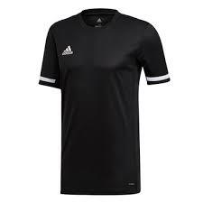

Pos : 500
ADIDAS T19 KN SHO M DX7291; 1 St., Preis: 6,90 €
S/1

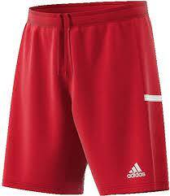

Pos : 501
ADIDAS TAN AOP JSY DY5843; 1 St., Preis: 6,90 €
XS/1

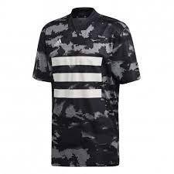

Pos : 502
ADIDAS OL H JSY Y FI2872; 1 St., Preis: 7,50 €
176/1

Pos : 503
ADIDAS SHORT PBLUE FK0814; 1 St., Preis: 6,90 €
Gr XL

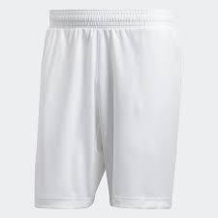

Pos : 504
ADIDAS PRO BX 3S Y FL8684; 1 St., Preis: 5,50 €
152/1

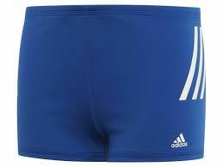

Pos : 505
ADIDAS SHORT FM3699; 1 St., Preis: 7,50 €
L/1

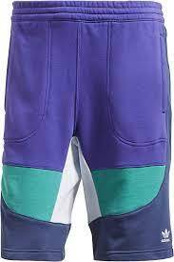

Pos : 506
ADIDAS SHORT FM3703; 1 St., Preis: 7,50 €
L/1

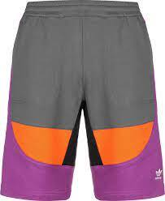

Pos : 507
ADIDAS PRESHI CLUBS FM7601; 1 St., Preis: 7,30 €
M/1

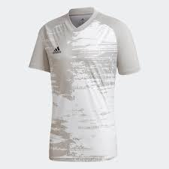

Pos : 508
ADIDAS CON20 SHO PB Y FP9396; 1 St., Preis: 5,50 €
152/1

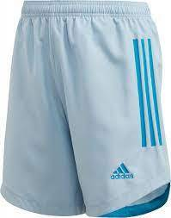

Pos : 509
ADIDAS CON20 JSY PB Y FP9397; 3 St., Preis: 5,50 €
152/1 140/1 164/1

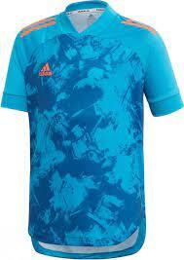

Pos : 510
ADIDAS REAL H SHO Y FQ7490; 1 St., Preis: 5,50 €
140/1

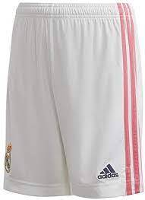

Pos : 511
ADIDAS GB RU Short M FS0087; 1 St., Preis: 6,90 €
Gr S

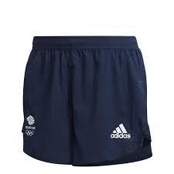

Pos : 512
ADIDAS GB RU Singlet M FS0088; 1 St., Preis: 6,00 €
46/1

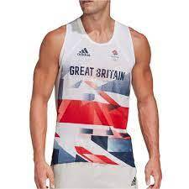

Pos : 513
ADIDAS RU Event T SS M FT1782; 1 St., Preis: 6,50 €
S/1

Pos : 514
ADIDAS CONDIVO20 JSY FT7256; 1 St., Preis: 6,00 €
L/1

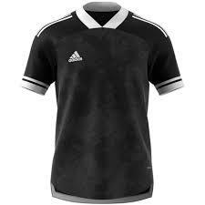

Pos : 515
ADIDAS CONDIVO20 JSY FT7260; 1 St., Preis: 6,00 €
3XL/1

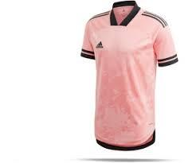

Pos : 516
ADIDAS FCGB SW SHO Y FZ7209; 1 St., Preis: 6,50 €
164/1

Pos : 517
ADIDAS LOOSE TSHIRT HC4474; 59 St., Preis: 7,50 €
Gr 28-44

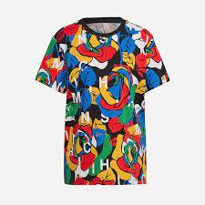

Pos : 518
ADIDAS W MAT TIG 3S HS3625; 170 St., Preis: 7,50 €
Gr XL

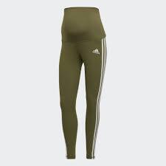

Pos : 519
ADIDAS RELAXED PANT HF2007; 84 St., Preis: 12,90 €
Gr 28-46

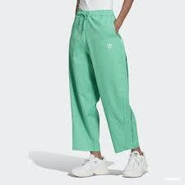

Pos : 520
ADIDAS ASK 7/8 T H.RDY GJ0189; 80 St., Preis: 13,50 €
Gr 28-44

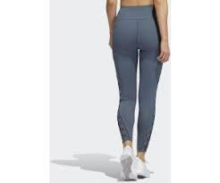

Pos : 521
ADIDAS M VRCT Tiger FM9971; 95 St., Preis: 24,50 €
Gr XS-XXL

